Министерство образования и науки Челябинской области

Государственное бюджетное профессиональное образовательное учреждение

«Верхнеуральский агротехнологический техникум – казачий кадетский корпус»

**КОМПЛЕКТ ОЦЕНОЧНЫХ МАТЕРИАЛОВ**

**ПМ.01 ПОДГОТОВИТЕЛЬНО – СВАРОЧНЫЕ РАБОТЫ И КОНТРОЛЬ КАЧЕСТВА СВАРНЫХ ШВОВ ПОСЛЕ СВАРКИ**

по профессии

**15.01.05 Сварщик (ручной и частично механизированной сварки (наплавки)**

2024 г.

Комплект оценочных материалов разработан в соответствии с рабочей программой ***ПМ 01 Подготовительно - сварочные работы и контроль качества сварных швов после сварки***, входящей в состав образовательной программы СПО по профессии **15.01.05 Сварщик (ручной и частично механизированной сварки (наплавки)**

Разработчик-организация: ГБПОУ «ВАТТ-ККК»

Авторы-составители:

Головина С.Б., преподаватель высшей категории.

Змеевский А.А., мастер производственного обучения

1. **ПАСПОРТ КОМПЛЕКТА ОЦЕНОЧНЫХ СРЕДСТВ**
   1. **Общие положения**

Комплект оценочных материалов предназначен для проверки результатов освоения вида деятельности (ВД) **Ручная дуговая сварка (наплавка, резка) плавящимся покрытым электродом** и составляющих его профессиональных и общих компетенций, образовательной программы по профессии СПО **15.01.05 Сварщик (ручной и частично механизированной сварки (наплавки)**

Формой аттестации по профессиональному модулю является экзамен по модулю. Итогом экзамена является однозначное решение: «вид деятельности освоен/не освоен».

Форма проведения экзамена: прохождение тестирования и выполнение практического задания.

**ФОРМЫ КОНТРОЛЯ И ОЦЕНИВАНИЯ ЭЛЕМЕНТОВПРОФЕССИОНАЛЬНОГО МОДУЛЯ**

|  |  |  |  |
| --- | --- | --- | --- |
| **Элемент модуля** | **Форма контроля и оценивания** | | |
|  | **Промежуточная аттестация** | **Текущий контроль** | **Входной контроль** |
| МДК.01.01. Основы технологии сварки сварочное оборудование.  МДК 01.02 Технология производства сварных конструкций.  МДК 01.03 Подготовительные и сборочные операции перед сваркой.  МДК 01.04 Контроль качества сварных соединений | зачёт  зачет  зачёт  зачет | -Наблюдение и оценка выполнения практических работ  -Контроль выполнения самостоятельных работ  -Тестирование  -Контроль расшифровки сварочных материалов для сварки (наплавки, резки) по индивидуальным карточкам  -Тематический диктант  -Контрольная работа | Устный опрос  Устный опрос  Устный опрос  Устный опрос |
| **УП.01.** Учебная практика | зачет | -Наблюдение и оценка выполнения работ на учебной практике | Устный опрос |
| **ПП.01.** Производственная практика | зачет | -Наблюдение и оценка выполнения практических работ на производственной практике. | Устный опрос |

1. **РЕЗУЛЬТАТЫ ОСВОЕНИЯ МОДУЛЯ, ПОДЛЕЖАЩИЕ ПРОВЕРКЕ**

В результате аттестации по профессиональному модулю комплексная проверка профессиональных и общих компетенций профессионального модуля осуществляется в форме экзамена по модулю.

В результате освоения программы профессионального модуля у обучающихся должны быть сформированы следующие компетенции:

ОК 01. Выбирать способы решения задач профессиональной деятельности применительно к различным контекстам;

ОК 02. Использовать современные средства поиска, анализа и интерпретации информации, информационные технологии для выполнения задач профессиональной деятельности;

ОК 03. Планировать и реализовывать собственное профессиональное и личностное развитие, предпринимательскую деятельность в профессиональной сфере, использовать знания по финансовой грамотности в различных жизненных ситуациях;

ОК 04. Эффективно взаимодействовать и работать в коллективе и команде;

ОК 05. Осуществлять устную и письменную коммуникацию на государственном языке Российской Федерации с учетом особенностей социального и культурного контекста;

ОК 06. Проявлять гражданско-патриотическую позицию, демонстрировать осознанное поведение на основе традиционных общечеловеческих ценностей, в том числе с учетом гармонизации межнациональных и межрелигиозных отношений, применять стандарты антикоррупционного поведения;

ОК 07. Содействовать сохранению окружающей среды, ресурсосбережению, применять знания об изменении климата, принципы бережливого производства, эффективно действовать в чрезвычайных ситуациях;

ОК 08. Использовать средства физической культуры для сохранения и укрепления здоровья в процессе профессиональной деятельности и поддержания необходимого уровня физической подготовленности;

ОК 09. Пользоваться профессиональной документацией на государственном и иностранном языках.

ПК 1.1.Читать чертежи средней сложности и сложных сварныхметаллоконструкций.

ПК 1.2.Использовать конструкторскую, нормативно-техническую и производственно-технологическую документацию по сварке

ПК 1.3. Проверять оснащенность, работоспособность, исправность и осуществлять настройку оборудования поста для различных способов сварки

ПК 1.4.Испытание изоляции цепей вторичной коммутации

ПК 1.5 Выполнять сборку и подготовку элементов конструкции под сварку

ПК 1.6 Проводить контроль подготовки и сборки элементов конструкции под сварку

ПК 1.7 Выполнять предварительный, сопутствующий (межслойный) подогрева металла

ПК 1.8 Зачищать и удалять поверхностные дефекты сварных швов после сварки.

ПК 1.9 Проводить контроль сварных соединений на соответствие геометрическим размерам, требуемым конструкторской и производственно-технологической документации по сварке

**2.1 Освоение умений и усвоение знаний**

Предметом оценки служат знания и умения, предусмотренные ФГОС СПО по профессиональному модулю: **ПМ 01 Подготовительно - сварочные работы и контроль качества сварных швов после сварки** направленные на формирование общих и профессиональных компетенций.

Входной и текущий контроль освоения обучающимися программного материала учебной дисциплины имеет следующие виды: устный и письменный опрос, тестирование, выполнение практических работ и упражнений, практическая подготовка.

|  |  |  |  |
| --- | --- | --- | --- |
| **Раздел** | **Показатели оценки результата** | **Формы и методы контроля и оценки результатов обучения** | № задания |
| МДК.01.01 Основы технологии сварки и сварочное оборудование | | |  | |
| Глава 1.  Физические основы классификации процессов сварки | Определяет основные типы, конструктивные элементы и размеры сварных соединений, выполняемых ручной дуговой сваркой плавящимся покрытым электродом, и обозначение их на чертежах.  Перечисляет основные группы и марки материалов, свариваемых ручной дуговой сваркой плавящимся покрытым электродом.  Называет сварочные материалы для ручной дуговой сварки плавящимся покрытым электродом.  Объясняет технику и технологию ручной дуговой сварки плавящимся покрытым электродом различных деталей и конструкций в пространственных положениях сварного шва.  Проводит проверку оснащенности сварочного поста ручной дуговой сварки плавящимся покрытым электродом.  Проводит проверку  работоспособности и исправности оборудования поста ручной дуговой сварки плавящимся покрытым электродом.  Проводит проверку наличия заземления сварочного поста ручной дуговой сварки плавящимся покрытым электродом.  Проводит проверку сварочных материалов для ручной дуговой сварки плавящимся покрытым электродом.  Проводит настройку оборудования ручной дуговой сварки плавящимся покрытым электродом для выполнения сварки.  Выполняет сварку различных деталей и конструкций во всех пространственных положениях сварного шва. | Входной контроль  Устный опрос  Тестирование | № 1  № 2  № 3 |
| Глава 2  Техника и технология ручной дуговой сварки покрытыми электродами сварки | Определяет основные типы, конструктивные элементы и размеры сварных соединений из цветных металлов и сплавов, и обозначение их на чертежах.  Называет сварочные материалы для ручной дуговой сварки цветных металлов и сплавов.  Объясняет технику и технологию ручной дуговой сварки плавящимся покрытым электродом различных деталей из цветных металлов и сплавов.  Проводит проверку оснащенности сварочного поста ручной дуговой сварки плавящимся покрытым электродом.  Проводит проверку  работоспособности и исправности оборудования поста ручной дуговой сварки плавящимся покрытым электродом.  Проводит проверку наличия заземления сварочного поста ручной дуговой сварки плавящимся покрытым электродом.  Проводит проверку сварочных материалов для ручной дуговой сварки плавящимся покрытым электродом.  Проводит настройку оборудования ручной дуговой сварки плавящимся покрытым электродом для выполнения сварки.  Выполняет сварку различных деталей из цветных металлов и сплавов во всех пространственных положениях сварного шва. | Устный опрос  Тестирование | № 4  № 5 |
| МДК 01.02 Технология производства сварных конструкций | | |  |
| Глава 3  Сварка основных типов конструкций | Называет сварочные материалы для дуговой наплавки.  Объясняет технику и технологию ручной дуговой наплавки.  Проводит проверку оснащенности сварочного поста дуговой наплавки.  Проводит проверку  работоспособности и исправности оборудования поста дуговой наплавки.  Проводит проверку наличия заземления сварочного поста.  Проводит проверку сварочных материалов для дуговой наплавки покрытым электродом.  Проводит настройку оборудования дуговой наплавки покрытым электродом.  Владеет техникой дуговой наплавки металла. | Устный опрос  Тестирование | № 6  № 7 |
| МДК 01.03 Подготовительные и сборочные операции перед сваркой | | |  |
| Глава 4  Подготовка поверхности деталей сварку | Подготовительные и сборочные операции перед сваркой. Называет сварочные материалы для дуговых резки металлов.  Объясняет технику и технологию дуговой резки.  Проводит проверку оснащенности сварочного поста дуговой резки.  Проводит проверку  работоспособности и исправности оборудования поста дуговой резки.  Проводит проверку наличия заземления сварочного поста.  Проводит проверку сварочных материалов для дуговой резки покрытым электродом.  Проводит настройку оборудования дуговой резки покрытым электродом.  Владеет техникой дуговой резки металла. | Устный опрос  Тестирование | № 8  № 9 |
| Глава 5. Сборочно -сварочные приспособления | Перечисляет слесарные операции, выполняемые при подготовке металла к сварке: разметка, резка, рубка, гибка и правка металла.  Излагает правила подготовки кромок изделий под сварку.  Называет виды и назначение сборочных, технологических приспособлений и оснастки.  Объясняет правила сборки элементов конструкции под сварку.  Описывает виды и назначение ручного и механизированного инструмента для подготовки элементов конструкции под сварку.  Проводит подготовку металла к сварке в соответствии с ГОСТами.  Разрабатывает последовательность сборки элементов конструкции (изделий, узлов, деталей) под сварку с применением сборочных приспособлений  Разрабатывает последовательность сборки элементов конструкции (изделий, узлов, деталей) под сварку на прихватках.  Анализирует использование ручного и механизированного инструмента для подготовки элементов конструкции (изделий, узлов, деталей) под сварку. | Устный опрос  Тестирование | № 10  № 11 |
| Глава 6. Основные приемы сборки изделий под сварку. | Формулирует правила сборки элементов конструкции под сварку.  Объясняет этапы проверки качества подготовки элементов конструкции под сварку.  Перечисляет этапы контроля качества сборки элементов конструкции под сварку.  Проводит контроль качества сборки элементов конструкции под сварку, в соответствии с производственно-технологической и нормативной документацией. | Устный опрос  Тестирование | №12  № 13 |
| МДК 01.04 Контроль качества сварных соединений | | |  |
| Глава 7. Дефекты сварных соединений | Представляет основы теории сварочных процессов (понятия: сварочный термический цикл, сварочные деформации и напряжения).  Анализирует необходимость проведения подогрева при сварке.  Объясняет порядок проведения работ по предварительному, сопутствующему (межслойному) подогреву металла.  Разрабатывает технологию выполнения предварительного, сопутствующего (межслойного) подогрева металла в соответствии с требованиями производственно-технологической документации по сварке. | Устный опрос  Тестирование | № 14  № 15 |
| Глава 8. Методы выявления внешнем дефекты сварных соединений. | Перечисляет типы дефектов сварного шва.  Называет виды и назначение ручного и механизированного инструмента для зачистки сварных швов и удаления поверхностных дефектов после сварки.  Объясняет технологию зачистки швов после сварки. | Устный опрос  Тестирование | № 16  № 17 |
| Глава 9.Методы выявления внутренних дефектов сварных соединений. | Классифицирует типы дефектов сварного шва.  Перечисляет измерительный инструмент для контроля геометрических размеров сварного шва.  Определяет причины появления дефектов сварных швов и соединений.  Анализирует причины возникновения дефектов сварных швов и соединений.  Объясняет способы предупреждения и устранения различных видов дефектов в сварных швах.  Проводит методы неразрушающего контроля. | Устный опрос  Тестирование | № 18  № 19 |
| Учебная практика | | | |
| Раздел 1. Подготовительно-сварочные работы и контроль качества сварных швов после сварки. | Организация рабочего места и правила безопасности труда при ручной дуговой сварке, наплавке, резке плавящимся покрытым электродом (РД). Комплектация сварочного поста РД.  Подготовка под сварку деталей из углеродистых и конструкционных сталей, цветных. металлов и их сплавов. | Устный опрос  Практические упражнения | № 20  № 21 |
| Производственная практика | | | |
| Раздел 1. Подготовительно-сварочные работы и контроль качества сварных швов после сварки. | 1.Организация рабочего места и правила безопасности при ручной дуговой сварке (наплавке, резке) плавящимся покрытым электродом. Чтение чертежей, схем, маршрутных и технологических карт.  Выполнение дуговой резки листового металла различного профиля.  2.Выполнение ручной дуговой наплавки валиков на плоскую и цилиндрическую поверхность деталей в различных пространственных положениях сварного шва. | Устный опрос  Практические упражнения | № 22  № 23 |

В системе оценки знаний и умений используются следующие критерии:

**«Отлично»** - ставится, если студент полно излагает материал (отвечает на вопрос), дает правильное определение основных понятий; обнаруживает понимание материала, может обосновать свои суждения, применить знания на практике, привести необходимые примеры не только из учебника, но и самостоятельно составленные; излагает материал последовательно и правильно с точки зрения норм литературного языка.

**«Хорошо»** - ставится, если студент дает ответ, удовлетворяющий тем же требованиям, что и для оценки «отлично», но допускает 1–2 ошибки, которые сам же исправляет, и 1–2 недочета в последовательности и языковом оформлении излагаемого.

**«Удовлетворительно»** -ставится, если студент обнаруживает знание и понимание основных положений данной темы, нот излагает материал неполно и допускает неточности в определении понятий или формулировке правил; не умеет достаточно глубоко и доказательно обосновать свои суждения и привести свои примеры; излагает материал непоследовательно и допускает ошибки в языковом оформлении излагаемого.

**«Неудовлетворительно» -** ставится, если студент обнаруживает незнание большей части соответствующего вопроса, допускает ошибки в формулировке определений и правил, искажающие их смысл, беспорядочно и неуверенно излагает материал. Оценка «2» отмечает такие недостатки в подготовке, которые являются серьезным препятствием к успешному овладению последующим материалом.

**2.2. Задания для оценки освоения профессионального модуля**

**2.2.1 Задания для оценки освоения МДК.01.01; МДК 01.02; МДК 01.03; МДК 01.04**

**2.2.1.1 Оценочные средства устного опроса:**

Критерии оценки:

– правильность ответа по содержанию задания (учитывается количество и характер ошибок при ответе);

– полнота и глубина ответа (учитывается количество усвоенных фактов, понятий и т.п.);

– осознанность ответа (учитывается понимание излагаемого материала);

– логика изложения материала (учитывается умение строить целостный, последовательный рассказ, грамотно пользоваться специальной терминологией);

– рациональность использованных приемов и способов решения поставленной учебной задачи (учитывается умение использовать наиболее прогрессивные и эффективные способы достижения цели);

– своевременность и эффективность использования наглядных пособий и технических средств при ответе (учитывается способность грамотно и с пользой применять наглядность и демонстрационный опыт при устном ответе);

– использование дополнительного материала;

– рациональность использования времени, отведенного на задание (не одобряется затянутость устного ответа во времени, с учетом индивидуальных особенностей обучающихся).

Оценка **«отлично»** выставляется, если обучающийся:

– полно и аргументировано отвечает по содержанию задания;

– обнаруживает понимание материала, может обосновать свои суждения, применить знания на практике, привести необходимые примеры не только по учебнику, но и самостоятельно составленные;

– излагает материал последовательно и правильно.

Оценка **«хорошо»** выставляется, если обучающийся дает ответ, удовлетворяющий тем же требованиям, что и для оценки «отлично», но допускает 1-2 ошибки, которые сам же исправляет.

Оценка **«удовлетворительно»** выставляется, если обучающийся обнаруживает знание и понимание основных положений данного задания, но:

– излагает материал неполно и допускает неточности в определении понятий или формулировке правил;

– не умеет достаточно глубоко и доказательно обосновать свои суждения и привести свои примеры;

– излагает материал непоследовательно и допускает ошибки.

Оценка **«неудовлетворительно»** выставляется, если обучающийся обнаруживает незнание ответа на соответствующее задание, допускает ошибки в формулировке определений и правил, искажающие их смысл, беспорядочно и неуверенно излагает материал. Оценка «неудовлетворительно» отмечает такие недостатки в подготовке обучающегося, которые являются серьезным препятствием к успешному овладению последующим материалом.

**2.2.1.2 Оценочные средства тестирования (тестовые задания):**

Критерии оценивания:

За правильные ответы на вопросы выставляется положительная оценка – по 1 баллу.

За неправильный ответ на вопрос выставляется отрицательная оценка – 0 баллов.

Оценки:

«5» - 100 – 90% правильных ответов

«4» - 89 - 80% правильных ответов

«3» - 79 – 70% правильных ответов

«2» - 69% и менее правильных ответов

**Глава 1.** Физические основы классификации процессов сварки

Входной контроль: Устный опрос

**Задание №1.**

**Физико-химические особенности получения сварных соединений**

**Вопросы:**

1. В чём состоит отличие сварки плавлением от сварки давлением?
2. По каким признакам классифицируют виды сварочных процессов?
3. Какие зоны включает в себя сварное соединение?
4. Что понимают под термином «металлургические процессы при сварке»?
5. Какие основные реакции диссоциации происходят при сварке?
6. Каковы неблагоприятные последствия окисления металла при сварке?
7. Назовите основные раскислители, применяемые в сварочных процессах.
8. Какие основные структурные зоны формируются в сварном соединении при сварке плавлением?
9. Как происходит рост зерна при сварочном нагреве?
10. Что может быть источником энергии, необходимым для образования сварного соединения?

**Текущий контроль:**

**Задание 2.**

**Устный опрос**

**Задание 1**

1. Почему характер и значение энергии элементарных связей зависят от природы вещества и типа кристаллической решётки твёрдого тела?
2. Как возникает химическая связь атомов?
3. Почему между одноимённо заряженными телами возникает сила электростатического отталкивания, а между разноимённо заряженными — сила электростатического притяжения?
4. Почему ионная связь между двумя элементами образуется путём безвозвратного перехода электронов от одного элемента к другому, а молекула образуется при взаимодействии ионов этих элементов?
5. Почему ковалентная связь возникает между двумя атомами одного сорта, при обобществлении принадлежащих им электронов?
6. Почему в полярных молекулах центры положительных и отрицательных зарядов находятся на некотором расстоянии друг от друга, в результате чего образуется диполь?
7. Почему во многих кристаллах химическая связь имеет промежуточный характер?
8. Почему для твёрдых растворов характерны металлические связи?
9. Почему в твёрдых растворах внедрения атомы растворимого элемента распределяются в кристаллической решётке металла-растворителя, занимая места между его атомами?
10. Почему в твёрдых растворах замещения атомы растворимого элемента занимают места атомов основного металла?
11. Почему в твёрдых телах атомы преимущественно располагаются упорядоченно?
12. Почему физические, химические и другие свойства кристаллов определяются особенностями образующих кристаллическую решётку атомов и молекул, силами связей и их взаимным расположением в решётке?
13. Почему в твёрдых телах атомы располагаются упорядоченно и такие конфигурации обладают более низкой энергией и поэтому более устойчивы, чем при хаотическом расположении атомов?
14. Почему в твёрдых телах атомы преимущественно располагаются упорядоченно и внешне это проявляется в виде кристаллической формы?
15. Почему в твёрдых телах атомы преимущественно располагаются упорядоченно и такие конфигурации обладают более низкой энергией и поэтому более устойчивы, чем при хаотическом расположении атомов?

**Задание 3**

**Тест**

Вопрос № 1

От чего зависит качество наплавленного металла?

- От низкого напряжения и маленького диаметра

- От повышения напряжения и диаметра электрода

- От низкого напряжения и диаметра электрода

- От повышения силы тока и напряжения

Вопрос № 2

Сварку швов на поворотах следуют заваривать …?

- Электродом с тонким покрытием

- Ниточным швом

- Без отрыва дуги

- Электродом с толстым покрытием

Вопрос № 3

Диаметр электрода при ручной дуговой сварке выбирают в зависимости от…?

- Сварочного тока

- Марки стали

- Толщины свариваемой детали

Вопрос № 4

Сварочное соединения – это…?

- Сварка элементов неограниченной толщины, равномерное распределение напряжений, высокая прочность сварных соединений минимальный расход металла, надежность и удобство контроль

- Это соединение на заклепках

- Это соединение на резьбе и заклепках

Вопрос № 5

От чего зависит прочность сварных соединений?

- От режима сварки и вида сварного соединения

- От режима сварки

- От прочности сварочной проволоки и флюсов

- От прочности материалов, свариваемости, режима сварки

Вопрос № 6

Положение электрода при сварке характеризуется:

- Зазором между свариваемыми деталями

- Направлением сварки

- Углом наклона к свариваемой детали

- Углом его наклона к оси сварного шва

Вопрос № 7

Как называется контроль, при котором получают негатив изображения участка сварного шва?

- Рентгеновский

- Ультразвуковой

- Магнитографический

Вопрос № 8

Марка электрода характеризуется…?

- Химическими свойствами электрода

- Физическими свойствами электрода

- Толщиной электрода

Вопрос № 9

Образование горячих трещин сварного шва в период первичной кристаллизации наплавленного металла называется…?

- Красноломкость

- Горячетекучесть

- Хладноломкость

Вопрос № 10

Какая сталь обыкновенного качества относится к спокойной?

- Сталь, полностью раскисленная при выплавке и содержащая 0,15-0,3% кремния

- Содержащая не менее 0,3% кремния и 1% марганца

- Содержащая менее 0,5 мл. водорода на 100 г. металла

Вопрос № 11

Для чего в сталь вводят легирующие элементы?

- Для придания стали специальных свойств

- Для улучшения свариваемости

- Для снижения содержания вредных примесей (серы и фосфора) в стали

Вопрос № 12

Какие химические элементы в металле сварного шва в наибольшей степени снижают пластические свойства?

- Церий и титан

- Сера и фосфор

- Хром и никель

Вопрос № 13

Как влияет высокое содержание серы и фосфора на свариваемость сталей?

- Не влияет

- Повышает свариваемость при условии предварительного подогрева стали

- Способствует появлению трещин и ухудшает свариваемость

Вопрос № 14

От чего зависит величина деформации свариваемого металла?

- От склонности стали к закалке

- От неравномерности нагрева

- От марки электрода, которым производят сварку

Вопрос № 15

Какая из углеродистых сталей, охлаждающихся с одинаковой скоростью, имеет более высокую пластичность?

- Сталь с 0,2% углерода

- Сталь с 0,4% углерода

- Сталь с 0,6% углерода

Вопрос № 16

Изменение формы и размеров изделия под действием внешней и внутренней силы называется…?

- деформация

- напряжение

- прочность

Вопрос № 17

Каково назначение предварительного подогрева чугуна перед сваркой?

- повысить температуру плавления детали

- уменьшить напряжение

- уменьшить отбеливание чугуна и образование трещин в металле

Вопрос № 18

Покрытые электроды предназначены для

- ручной дуговой сварки

- сварки в защитных газах

- плазменной сварки

Вопрос № 19

Какой дефект возникает в сварочном шве при увеличенном токе

- подрез

- прожог

- поры

Вопрос № 20

Сплав меди – это

- латунь

- олово

- цинк

**Глава 2**

**Устный опрос**

**Техника и технология ручной дуговой сварки покрытыми электродами сварки**

**Задание 4**

1. Что такое глубина проплавления и от чего она зависит при ручной дуговой сварке?

2. Какие параметры входят в режим сварки при ручной дуговой сварке?

3. Как влияет увеличение скорости ручной дуговой сварки на размеры сварного шва?

4. Где происходит возбуждение и гашение дуги при ручной дуговой сварке?

5. Какие источники питания дуги рекомендуется применять для сварки электродами с основным покрытием?

6. Что следует контролировать при проверке состояния и размеров сварочных электродов?

7. Какова роль легирующих элементов в электродном покрытии?

8. Что обозначает в маркировке электродов буква «Э» и цифры, следующие за ней?

9. Какие швы применяются в сварных конструкциях?

10. Каким способом рекомендуется сваривать средние швы?

11. До какой минимальной температуры необходимо охладить сваренную часть шва, при которой допускается выполнять сварку следующего слоя?

12. Требуется ли выполнять механическую зачистку обратной стороны шва, сваренного первым, при двухсторонней сварке стыковых, угловых и тавровых соединений?

13. Какие требования предъявляются к режимам подогрева деталей при сборке стыка трубы под сварку при положительной температуре окружающего воздуха?

14. Какая зона в сварочной дуге называется анодным пятном?

15. Какие швы выполняются при ручной дуговой сварке покрытыми электродами при сборке стыков труб с толщиной стенки более 10 мм?

**Задание 5**

**Тест. Схема процесса ручной дуговой сварки покрытыми электродами**

**1.Что называется сварочным швом?**

1. Неразъемное соединение.

2. Неразъёмное соединение, выполненное сваркой.

3. Часть сварочного соединения, полученная при кристаллизации сварочной ванны.

4. Часть конструкции, в которой сварены примыкающие друг к другу элементы.

5. Зона, в которой металл подвергается нагреву и расплавлению.

**2. Какая разделка кромок применяется при толщине свариваемых пластин 18 мм?**

1. С отбортовкой кромок.

2. Без скоса кромок.

3. V - образный скос кромок.

4. X - образный скос кромок.

**3. Укажите, в каком количестве должны выдаваться электроды сварщику для выполнения сварочных работ.**

1. По указанию руководителя сварочных работ.

2. Для работы в течении всей смены.

3. Для односменной работы.

**4. Укажите дополнительные мероприятия, которые рекомендуется выполнять перед началом сварки для повышения качества сварного соединения.**

1. Дополнительные мероприятия выполняются по усмотрению сварщика.

2. При необходимости проводится повторная зачистка и обезжиривание кромок и прилегающих к ним поверхностей. Для сталей аустснитного класса обезжиривание кромок является обязательным.

3. Проводится обезжиривание поверхностей кромок.

**5. Укажите, дли чего при выполнении ручной дуговой сварки от многопостового источника питания применяют на рабочем месте сварщика балластный реостат.**

1. Для изменения величины сварочного тока.

2. Для создания падающей характеристики и регулирования на рабочем месте величины сварочного тока.

3. Для изменения характеристики источника питания.

**6. Укажите требования к подогреву стыка деталей из низколегированной теплоустойчивой стали с толщиной стенки выше 10 до 30 мм, свариваемого при положительной температуре окружающего воздуха.**

1. 100...150 С.

2. 150...200 С

3. 200...250 С

**7. Укажите требования к изготовлению остающегося подкладочного кольца из полосовой стали.**

1. Стык кольца может быть соединен с помощью прихватки с наружной стороны.

2. Кольцо может иметь свободные концы.

3. Стык кольца должен быть сварен с полным проплавлением и зачищен с наружной и внутренней сторон «Заподлицо».

**8. Укажите рекомендуемую высоту и ширину наплавляемого слоя (валика) при сварке стыков труб из углеродистых и низколегированных сталей при заполнении разделки (корень шва выполнен).**

1. Высота 2...4 мм, ширина не более 15 мм.

2. Высота 4...5 мм, ширина не более 25 мм

3. Высота 6... 10 мм, ширина не более 3

**9. Перед сборкой под сварку стыков труб прилегающие к кромкам внутри трубы поверхности должны быть зачищены. Укажите ширину зачищаемых поверхностей.**

1. Не менее 20 мм

2. Не менее 10 мм

3. Не менее 50 мм.

**10. Укажите, что должен делать сварщик, обнаруживший при визуальном контроле слоя (валика) шва неровности, западания между валиками, грубую чешуйчатость.**

1. Произвести подварку обнаруженных дефектов формирования шва.

2. Произвести обработку поверхности механическим путем (абразивным инструментом).

3. Приступить к сварке последующего слоя (валика) шва и в процессе сварки переварить выявленные при контроле дефекты формирования шва.

**11. Какими размерами определяется угловой шов по ГОСТ 262-80?**

1. Катетом шва.

2. Усилением шва.

3. Усилением и катетом шва.

**12. Какая разделка кромок применяется при толщине свариваемых пластин 8 мм?**

1. С отбортовкой кромок.

2. Без скоса кромок.

3. V - образный скос кромок.

4. X - образный скос кромок.

**13. Укажите, на каком расстоянии от кромок стыков труб из сталей аустенитного класса требуется перед сваркой защищать (например, асбестовой тканью, либо эмульсией КБЖ) от брызг расплавленного металла наружные поверхности деталей.**

1. 20м

2. 5мм

3. 100 мм

**14. Укажите требования, предъявляемые с к контролю поверхности многопроходных швов в процессе сварки соединения.**

1. После выполнения каждого валика (слоя) поверхность шва и кромки должны быть зачищены и визуально проконтролированы на отсутствие трещин, недопустимых шлаковых включений, пор и неровностей.

2. После сварки 2-3 валиков (слоев) поверхность шва и кромки зачищаются от шлака и подвергаются визуальному контролю на отсутствие недопустимых поверхностных дефектов.

3. Требования к контролю поверхности многопроходных швов в процессе сварки не предъявляются.

**15. Укажите, допускаются ли перерывы в процессе сварки стыков труб из низколегированных сталей.**

1. Перерывы допускаются после заполнения 30% сечения шва по высоте.

2. Допускаются.

3. Не допускаются.

**16. Укажите требования к заварке кратера, которые рекомендуется выполнять при ручной дуговой сварке покрытыми электродами перед гашением дуги.**

1. Путем постепенного отвода электрода и вывода дуги на 15.. .20 мм, назад на только что выполненный слой шва.

2. Путем быстрого отвода электрода и вывода дуги на кромки свариваемого соединения.

3. Допускается оставлять незаверенным кратер, который при возобновлении сварки переваривается.

**17. Укажитс рекомендуемый зазор между элементами стыкуемых труб поверхностей нагрева толщиной до 5 мм**

1. До 1,0 мм

2. До 0,5 мм

3. 1 + 0,5 мм

**18. Укажите рекомендуемую высоту и ширину (размер в поперечном сечении) наплавляемого слоя (валика) при сварке горизонтальных стыков труб из углеродистых и низколегированных сталей при заполнении разделки (корень шва заполнен).**

1. Высота4...6. мм, ширина 8... 14 мм.

2. Высота 3...4. мм, ширина 6...8 мм

3. Высота2...3. мм, ширина4...6 мм.

**19. Сборка стыков труб может производиться путем приварки уголков (технологических креплений). Укажите минимальное количество слоев в свариваемом соединении стыка трубы, после которых технологические крепления могут быть удалены.**

1. Не менее одного

2. Не менее четырех.

3. Не менее трех.

**20. Укажите, какие дефекты допускается устранять сварщику (не привлекая руководителя работ) в процессе сварки стыка трубы.**

1. Любые дефекты, включая дефекты литья и трещины.

2. Трещины и межваликовые несплавления.

3. Поверхностные поры, шлаковые включения, межваликовые несплавления, подрезы.

**МДК 01.02**

**Глава 3 Сварка основных типов конструкций**

**Задание 6**

**Устный опрос**

**1. Что является главной целью обеспечения технологичности сварных конструкций?**

**2. Какой из перечисленных факторов наиболее значительно влияет на технологичность конструкции?**

**3. Почему симметричное расположение швов повышает технологичность?**

**4. Какой метод соединения может заменить сварку для повышения технологичности?**

**5. Какой вид сварки наиболее предпочтителен для массового производства?**

**6. Какой класс сталей обладает наилучшей технологичностью при сварке?**

**7. Что понимают под "коэффициентом использования металла"?**

**8. Какой дефект чаще возникает при нарушении принципов технологичности?**

**9. Какое приспособление значительно снижает трудозатраты при сборке?**

**10. Какой современный метод помогает оценить технологичность до производства?**

**11. Какой тип шва считается наиболее технологичным?**

**12. Какой метод сварки наиболее подходит для тонкостенных конструкций?**

**13. Какой процесс помогает минимизировать остаточные напряжения?**

**14. Какой параметр НЕ учитывается при оценке технологичности?**

**15. Какой вид сварки наименее технологичен для серийного производства?**

**16. Какой подход снижает себестоимость сварных конструкций?**

**17. Какой метод сварки эффективен для толстостенных конструкций?**

**18. Как избежать концентрации напряжений в узлах конструкции?**

**19. Какой современный тренд повышает технологичность производства?**

**20. Что из перечисленного НЕ относится к принципам технологичности?**

**Глава 3**

**Задание 7**

**Тест: Обеспечение технологичности сварных конструкций**

**1. Что означает термин «технологичность сварной конструкции»?**

a) Её внешняя привлекательность

b) **Совокупность свойств, позволяющих изготовить её с минимальными затратами при заданном качестве**

c) Способность выдерживать высокие нагрузки

**2. Какой из перечисленных факторов НЕ влияет на технологичность?**

a) Простота конструкции

b) **Цвет металла**

c) Минимизация сварочных работ

**3. Какой принцип повышает технологичность конструкции?**

a) Увеличение количества сложных швов

b) **Использование стандартных профилей (труб, уголков)**

c) Применение только ручной сварки

**4. Какой метод соединения иногда заменяет сварку для повышения технологичности?**

a) **Болтовые соединения**

b) Пайка

c) Склеивание

**5. Как расположение швов влияет на технологичность?**

a) **Симметричное расположение снижает деформации**

b) Чем больше пересечений швов, тем лучше

c) Швы должны концентрироваться в одном месте

**6. Какой метод сварки чаще применяется для массового производства?**

a) Ручная дуговая (MMA)

b) **Автоматическая/роботизированная сварка**

c) Газовая сварка

**7. Какой материал считается наиболее технологичным для сварки?**

a) Высокоуглеродистая сталь

b) **Низкоуглеродистая сталь**

c) Чугун

**8. Что такое «коэффициент использования металла»?**

a) Отношение массы готового изделия к массе заготовок

b) **Правильный ответ: a)**

c) Количество отходов при резке

**9. Какой дефект чаще возникает при нетехнологичном проектировании?**

a) **Остаточные напряжения и деформации**

b) Улучшение механических свойств

c) Отсутствие пор

**10. Какой инструмент помогает снизить трудозатраты при сборке?**

a) Молоток

b) **Сборочно-сварочные приспособления (кондукторы)**

c) Напильник

**11. Какой метод контроля помогает оценить технологичность до производства?**

a) Визуальный осмотр

b) **Компьютерное моделирование напряжений**

c) Испытание на разрыв

**12. Какой шов считается более технологичным?**

a) Криволинейный с подгонкой

b) **Прямолинейный**

c) Точечный

**13. Как повысить технологичность тонкостенных конструкций?**

a) **Использовать TIG-сварку**

b) Применять ручную дуговую сварку

c) Увеличить ток

**14. Какой процесс помогает снизить остаточные напряжения?**

a) **Предварительный подогрев**

b) Ускоренное охлаждение

c) Увеличение скорости сварки

**15. Какой параметр НЕ учитывается при оценке технологичности?**

a) Трудоёмкость сварки

b) Себестоимость изготовления

c) **Цвет покрытия конструкции**

**16. Какой вид сварки наименее технологичен для массового производства?**

a) **Ручная дуговая (MMA)**

b) Роботизированная

c) Полуавтоматическая (MIG/MAG)

**17. Какой фактор снижает себестоимость сварной конструкции?**

a) Увеличение длины швов

b) **Стандартизация деталей**

c) Использование редких материалов

**18. Какой метод применяют для сварки толстых металлов с высокой технологичностью?**

a) Газовая сварка

b) **Электрошлаковая сварка**

c) Ультразвуковая сварка

**19. Как избежать концентрации напряжений в конструкции?**

a) **Плавные переходы между элементами**

b) Резкие углы

c) Точечная сварка

**20. Какой современный подход повышает технологичность?**

a) Увеличение доли ручного труда

b) **Внедрение гибких производственных систем (роботы, 3D-печать)**

c) Отказ от компьютерного моделирования

**МДК 01.03**

**Глава4. Подготовка поверхности деталей сварку**

**Задание 8**

**Устный опрос**

**Общие вопросы**

1.Почему подготовка поверхности деталей перед сваркой так важна?

2.Какие дефекты могут возникнуть при неправильной подготовке поверхности?

**Очистка поверхности**

3.Какие загрязнения необходимо удалить перед сваркой?

4.Какими способами можно обезжирить поверхность перед сваркой?

5.Почему важно удалять влагу перед сваркой, особенно для алюминия?

**Удаление оксидов и окалины**

6.Какие методы используют для удаления оксидов со стальных деталей?

7.Чем отличается подготовка алюминия от подготовки стали перед сваркой?

8.Почему титан требует особой очистки перед сваркой?

**Формовка кромок**

9.В каких случаях требуется разделка кромок под сварку?

10.Какие формы разделки кромок применяют для стыковых соединений?

**Особенности подготовки для разных видов сварки**

11.Как подготовка поверхности отличается для ручной дуговой (MMA) и аргонодуговой (TIG) сварки?

12.Почему полуавтоматическая сварка (MIG/MAG) требует особенно тщательного обезжиривания?

**Ошибки и контроль качества**

13.Какие типичные ошибки допускают при подготовке поверхности под сварку?

14.Как наличие масла на поверхности может повлиять на качество сварного шва?

15.Какие стандарты (ГОСТ, ISO) регулируют подготовку поверхности под сварку в ответственных конструкциях?

**Глава 4**

**Задание 9**

**Тест Подготовка поверхности деталей под сварку**

**1. Почему подготовка поверхности перед сваркой критически важна?**

a) Для ускорения процесса сварки

**b) Чтобы избежать дефектов (пористость, трещины, не провары)**

c) Только для эстетики шва

d) Не влияет на качество соединения

**2. Какие загрязнения необходимо удалить перед сваркой?**

a) Только ржавчину

**b) Масла, окалину, влагу, оксиды**

c) Только пыль

d) Достаточно просто протереть деталь тряпкой

**3. Чем лучше всего обезжирить поверхность перед сваркой?**

a) Водой

b) Бензином

**c) Ацетоном или изопропанолом**

d) Любым маслом

**4. Как удаляют оксидную пленку с алюминия перед сваркой?**

**a) Зачищают нержавеющей щеткой или травят**

b) Просто нагревают горелкой

c) Оставляют как есть – она не мешает

d) Покрывают слоем краски

**5. Что произойдет, если не удалить влагу перед сваркой высокоуглеродистой стали?**

a) Ничего, влага испарится при сварке

**b) Возможны поры и трещины в шве**

c) Улучшится качество провара

d) Сварка будет проходить быстрее

**6. Какая обработка кромок применяется для глубокого провара в стыковых соединениях?**

a) Прямая кромка без обработки

**b) V-образная или X-образная разделка**

c) Закругление кромок напильником

d) Покрытие кромок флюсом

**7. Какой вид сварки требует самой тщательной очистки поверхности?**

a) Ручная дуговая (MMA)

b) Газовая сварка

**c) Аргонодуговая (TIG)**

d) Кузнечная сварка

**8. Почему титан требует особой подготовки перед сваркой?**

a) Он очень мягкий

**b) Быстро окисляется и требует химического травления**

c) Не требует очистки

d) Достаточно просто нагреть

**9. Что используют для механической очистки стали перед сваркой?**

a) Тряпку

**b) Металлическую щетку, наждачную бумагу или пескоструйную обработку**

c) Молоток

d) Воду под давлением

**10. Какая ошибка часто приводит к пористости шва?**

a) Слишком быстрая сварка

**b) Неполное удаление масла и влаги**

c) Использование слишком толстого электрода

d) Отсутствие подогрева

**11. Какой метод НЕ применяется для удаления окалины со стали?**

a) Шлифовка

b) Дробеструйная обработка

**c) Покрытие лаком**

d) Травление кислотой

**12. Как подготовка поверхности отличается для MIG/MAG и MMA сварки?**

**a) Для MIG/MAG нужна более тщательная очистка**

b) Для MMA нужна более грубая зачистка

c) Нет разницы

d) Только MMA требует обезжиривания

**13. Что может произойти, если не удалить оксидную пленку перед сваркой алюминия?**

a) Шов будет более прочным

**b) Возникнут не провары и включения оксидов**

c) Сварка ускорится

d) Ничего не изменится

**14. Какие стандарты регулируют подготовку поверхности в ответственных конструкциях?**

a) Только внутренние инструкции предприятия

**b) ГОСТ и ISO**

c) Никакие, это на усмотрение сварщика

d) Только для трубопроводов

**15. Какой этап подготовки часто пропускают, что приводит к дефектам?**

a) Прогрев детали

**b) Финишное обезжиривание после механической обработки**

c) Нанесение разметки

d) Охлаждение после зачистки

**Глава 5. Сборочно - сварочные приспособления**

**Задание 10**

**Устный опрос**

**Общие вопросы**

1.Что такое сборочно-сварочные приспособления (ССП) и каково их основное назначение?

2.Какие преимущества даёт использование ССП по сравнению со свободной сборкой?

3.Назовите основные требования, предъявляемые к сборочно-сварочным приспособлениям.

**Классификация ССП**

4.По какому принципу классифицируются сборочно-сварочные приспособления?

5.Чем отличаются универсальные, специализированные и специальные ССП?

6.Какие виды приводов используются в зажимных устройствах?

**Виды приспособлений и их применение**

7.Какие функции выполняют фиксаторы в сварочных приспособлениях? Приведите примеры.

8.Для чего применяются установочные элементы? Назовите 3 примера.

9.В чём преимущество магнитных приспособлений перед механическими?

10.Какие типы зажимных устройств вы знаете? Где они применяются?

11.Что такое кантователи и в каких случаях они необходимы?

12.Чем отличается стапель от кондуктора? Где они применяются?

**Конструктивные особенности**

13.Какие материалы используются для изготовления контактных поверхностей ССП и почему?

14.Почему в некоторых случаях применяют пневматические или гидравлические прижимы вместо механических?

15.Как предотвращают налипание брызг металла на рабочие поверхности приспособлений?

**Применение в промышленности**

16.Какие ССП используются при сборке кузовов автомобилей?

17.Какие приспособления применяют для сварки труб большого диаметра?

18.Как организуется фиксация деталей при сварке крупногабаритных металлоконструкций?

**Расчёт и проектирование**

19.Какие факторы учитывают при проектировании сборочно-сварочных приспособлений?

20Как влияет жёсткость приспособления на качество сварного соединения?

**Глава 5**

**Задание 11**

**Тест Сборка деталей под сварку**

**1. Основное назначение сборочно-сварочных приспособлений (ССП)?**

a) Ускорение процесса сварки без контроля точности

**b) Фиксация деталей, обеспечение точности сборки и минимизация деформаций**

c) Только для временного скрепления деталей перед сваркой

d) Замена сварочного оборудования

**2. Какое приспособление относится к фиксаторам?**

a) Кантователь

**b) Струбцина**

c) Пневматический привод

d) Шаблон для разметки

**3. Для чего применяются магнитные угольники?**

a) Для нагрева деталей перед сваркой

**b) Для быстрой фиксации деталей под углом 90°**

c) Для очистки поверхности от окалины

d) Для контроля качества шва

**4. Какой тип привода обеспечивает наибольшее усилие зажима?**

a) Ручной (винтовой)

b) Пневматический

**c) Гидравлический**

d) Магнитный

**5. Что такое стапель?**

a) Переносное устройство для точечной сварки

**b) Жёсткая рама для сборки крупногабаритных конструкций (например, корпусов судов)**

c) Инструмент для правки деформаций после сварки

d) Измерительный прибор для контроля углов

**6. Какое приспособление используют для совмещения труб перед сваркой?**

a) Магнитный прижим

**b) Центратор**

c) Струбцина

d) Кантователь

**7. Главное преимущество пневматических зажимов перед ручными?**

a) Дешевизна

**b) Быстрота и равномерность зажима**

c) Не требуют источника энергии

d) Подходят для любых материалов

**8. Какой материал часто используют для контактных поверхностей ССП?**

a) Алюминий

**b) Закалённую сталь или медь**

c) Дерево

d) Пластик

**9. Для чего нужны кантователи?**

a) Для фиксации тонколистового металла

**b) Для вращения изделия при сварке, чтобы обеспечить удобное положение шва**

c) Для удаления окалины

d) Для подогрева деталей

**10. Какое требование НЕ относится к ССП?**

a) Жёсткость

b) Точность позиционирования

**c) Деформируемость под нагрузкой**

d) Износостойкость

**Глава 6**

**Задание 12**

**Основные приемы сборки изделий под сварку**

**Устный опрос**

**1. Общие вопросы**

1.Какие основные цели преследует правильная сборка изделий перед сваркой?

2.Назовите три основных этапа подготовки деталей к сборке под сварку.

3.Как влияет качество сборки на конечное качество сварного соединения?

**2. Методы сборки**

4.В чем заключается принцип свободной сборки и где она применяется?

5.Какие преимущества имеет сборка с частичной фиксацией по сравнению со свободной сборкой?

6.Почему при серийном производстве предпочтительнее использовать жесткую сборку в кондукторах?

7.Какие виды приспособлений используются при сборке на сборочных стендах?

**3. Технологические приемы**

8.Каковы основные требования к выполнению прихваток при сборке под сварку?

9.В чем заключается принцип симметричной сборки и как он помогает предотвратить деформации?

10.Как применяется метод обратной деформации при сборке сварных конструкций?

11.Почему важно соблюдать последовательность сборки сложных конструкций?

**4. Контроль качества**

12.Какие инструменты используются для контроля зазоров при сборке под сварку?

13.Какие параметры необходимо проверять при контроле геометрии собранной конструкции?

14.Почему важно проверять надежность прихваток перед началом сварки?

**5. Особенности для разных видов сварки**

15.Чем отличается сборка под ручную дуговую сварку от сборки под автоматическую сварку?

16.Какие особые требования предъявляются к сборке конструкций для аргонодуговой сварки?

17.Почему при автоматической сварке особенно важна точность сборки?

**6. Типовые ошибки и современные методы**

18.Какие три основные ошибки чаще всего допускают при сборке под сварку?

19.Как современные роботизированные комплексы изменили процесс сборки под сварку?

20В чем преимущества использования лазерного позиционирования при сборке сварных конструкций?

**Задание 13**

**Тест. Напряжения и деформации деталей при сварке**

**1.Что считают дефектом сварного соединения?**

- каждую трещину

- некоторые поры

- то и другое

**2.В чем причина возникновения грубой чешуйчатости?**

- малая скорость сварки

- большой угол наклона горелки

- сварка «жестким» пламенем

**3.Как можно устранить подрез?**

- зачисткой

- подваркой

- зачисткой и подваркой

1. **Могут ли трещины образовываться в незаплавленном кратере?**

- да

- нет

- в зависимости от места расположения

1. **Может ли сварщик подварить трещину, которую он обнаружил при осмотре?**

- да

- нет

- в зависимости от условий

1. **Можно ли устранять кратер?**

**-** да

- нет

-не имеет значение

1. **Как предупредить появление наплывов?**

**-** уменьшить мощность пламени

- уменьшить скорость сварки

- изменить наклон горелки

1. **К первоначальному контролю дефектов относится?**

**-** внешний осмотр и обмер

- механические испытания

- гидравлические испытания

1. **В чем опасность чрезмерной ширины шва?**

**-** делает хрупким металл

- создает опасность возникновения надрывов

- создает большие поперечные напряжения

1. **Что является причиной пор в шве?**

**-** неправильный выбор присадочной проволоки

- недостаточная защита ванны пламенем

- неправильный выбор присадочной проволоки и недостаточная защита ванны пламенем

**МДК 01.04**

**Глава 7. Дефекты сварных соединений**

**Задание 14**

**Устный опрос**

**Классификация дефектов сварных соединений**

**1. Общие вопросы классификации**

1.На какие три основные группы делятся дефекты по месту их расположения? Приведите примеры каждого типа.

2.Чем принципиально отличаются технологические дефекты от металлургических? Назовите по 2 характерных примера.

3.Почему конструктивные дефекты выделяют в отдельную группу? Как они влияют на надежность соединения?

**2. Виды дефектов по ГОСТ 30242-97**

4.Какие виды трещин различают в сварных соединениях и чем они отличаются по механизму образования?

5.Как классифицируются полости и поры в сварном шве? Чем опасны цепочки пор?

6.Какие типы твердых включений могут встречаться в сварных швах и от чего зависит их природа?

7.В чем принципиальная разница между непроваром и несплавлением? Как их можно обнаружить?

8.Какие нарушения формы шва считаются наиболее опасными и почему?

**3. Методы выявления дефектов**

9.Какие дефекты можно обнаружить визуальным осмотром и какими инструментами при этом пользуются?

10.Для выявления каких дефектов обязательно применение ультразвукового контроля?

11.В каких случаях наиболее эффективно применение рентгенографического контроля?

12.Какие дефекты можно обнаружить методом капиллярной дефектоскопии?

**4. Опасность и допустимость дефектов**

13.По какому принципу дефекты делят на критические, значительные и малозначительные?

14.Почему трещины всегда относят к критическим дефектам независимо от их размера?

15.В каких случаях отдельные поры могут быть признаны допустимыми?

16.Какие факторы влияют на решение о возможности оставления дефекта без исправления?

**5. Исправление дефектов**

17.Какие дефекты считаются исправимыми без вырезки участка шва? Опишите методы их исправления.

18.В каких случаях дефектный участок подлежит обязательной вырезке? Какова технология этого процесса?

19.Почему некоторые дефекты невозможно исправить без полной замены соединения?

20.Какие меры позволяют предотвратить появление основных видов дефектов при сварке?

**Задание 15**

**Тест Дефекты сварных соединений**

**1. Какие дефекты относятся к наружным?**

а) Поры и шлаковые включения

**б) Подрезы и наплывы**

в) Внутренние трещины

г) Непровары по сечению шва

**2. Горячие трещины образуются:**

**а) В процессе кристаллизации металла**

б) При эксплуатации конструкции

в) Только в углеродистых сталях

г) Исключительно в алюминиевых сплавах

**3. Какой дефект НЕ относится к твердым включениям?**

а) Вольфрамовые частицы

б) Шлаковые включения

**в) Газовая пора**

г) Оксидные пленки

**4. Цепочка пор относится к:**

а) Наружным дефектам

**б) Внутренним дефектам**

в) Сквозным дефектам

г) Конструктивным дефектам

**5. Какой метод наиболее эффективен для обнаружения внутренних трещин?**

а) Визуальный контроль

б) Измерение твердости

**в) Ультразвуковая дефектоскопия**

г) Линейные измерения

**6. Непровар - это:**

**а) Несплавление основного металла с наплавленным**

б) Избыток наплавленного металла

в) Усадочная раковина

г) Окисление поверхности шва

**7. Какой дефект всегда считается критическим?**

а) Единичная пора

**б) Сквозная трещина**

в) Незначительный наплыв

г) Локальный подрез

**8. Прожог - это:**

а) Недостаточное проплавление

**б) Сквозное отверстие в шве**

в) Участок перегрева металла

г) Деформация конструкции

**9. Какие дефекты можно обнаружить визуально?**

а) Внутренние поры

б) Микротрещины

**в) Наплывы и подрезы**

г) Шлаковые включения глубиной более 2 мм

**10. Причины образования пор:**

а) Слишком медленная сварка

**б) Наличие загрязнений и влаги**

в) Использование слишком большого тока

г) Отсутствие прихваток

**11. Какой метод используют для выявления поверхностных трещин?**

а) Радиографический контроль

**б) Капиллярная дефектоскопия**

в) Ультразвуковой контроль

г) Магнитометрия

**12. Что из перечисленного НЕ является нарушением формы шва?**

а) Подрез

б) Наплыв

**в) Шлаковое включение**

г) Чрезмерная выпуклость

**13. Какой дефект можно исправить без вырезки участка?**

а) Сквозная трещина

**б) Поверхностный подрез**

в) Глубокий непровар

г) Групповые поры по сечению

**14. Основная причина образования горячих трещин:**

а) Низкая температура сварки

**б) Напряжения при усадке металла**

в) Отсутствие защитного газа

г) Слишком быстрое охлаждение

**15. Какие дефекты возникают из-за ошибок в проектировании?**

а) Технологические

б) Металлургические

**в) Конструктивные**

г) Эксплуатационные

**Глава 8. Методы выявления внешних дефектов сварных соединений**

**Устный опрос**

**Задание 16**

**Основные методы контроля**

1.Какие методы применяются для выявления внешних дефектов сварных швов?

2.В чем преимущества визуально-измерительного контроля (ВИК) перед другими методами?

3.Какие инструменты используются при визуальном контроле сварных соединений?

**Капиллярная дефектоскопия**

4.В чем суть капиллярного метода контроля сварных швов?

5.Какие дефекты можно обнаружить с помощью пенетрантов?

6.Чем отличается люминесцентный метод от цветного в капиллярной дефектоскопии?

**Магнитопорошковый контроль**

7.Для каких материалов применяется магнитопорошковая дефектоскопия?

8.Как работает метод магнитопорошкового контроля (МПД)?

9.Какие дефекты не обнаруживаются с помощью МПД?

**Оптические и измерительные методы**

10.Какие оптические приборы используются для контроля сварных швов?

11.Как измеряют геометрические параметры сварного шва?

12.Какие шаблоны применяются для оценки формы сварного соединения?

**Стандарты и нормативы**

13.Какие ГОСТы и ISO стандарты регламентируют методы выявления внешних дефектов?

14.В каких случаях требуется применение неразрушающего контроля вместо визуального?

**Практическое применение**

15.Какой метод контроля выбрать для выявления поверхностных трещин в алюминиевом сварном шве?

**Задание 17**

**Тест: Выявление дефектов сварных соединений**

**1. Какой метод является первичным для обнаружения внешних дефектов сварных швов?**

а) Магнитопорошковый контроль

**б) Визуально-измерительный контроль (ВИК)**

в) Ультразвуковая дефектоскопия

г) Рентгенография

**2. Какие дефекты можно обнаружить с помощью визуального контроля?**

**а) Подрезы и наплывы**

б) Внутренние поры

**в) Трещины на поверхности**

**г) Смещение кромок**

**3. Какой инструмент НЕ используется при визуальном контроле сварных швов?**

а) Лупа

б) Шаблон сварщика

**в) Рентгеновский аппарат**

г) Линейка

**4. В чем суть капиллярной дефектоскопии?**

**а) Нанесение пенетранта, который проникает в дефекты и проявляется**

б) Намагничивание шва и нанесение магнитного порошка

в) Просвечивание шва рентгеновскими лучами

г) Использование ультразвука для обнаружения дефектов

**5. Какие дефекты выявляет капиллярный метод?**

**а) Поверхностные трещины**

б) Внутренние включения

**в) Микропоры**

г) Непровары на глубине

**6. Магнитопорошковый контроль применяется для:**

**а) Ферромагнитных материалов**

б) Алюминиевых сплавов

в) Медных соединений

г) Всех металлов

**7. Какой дефект НЕ обнаруживается магнитопорошковым методом?**

а) Поверхностные трещины

б) Подповерхностные раковины

**в) Дефекты в алюминиевых швах**

г) Волосовины

**8. Какой метод используется для контроля труднодоступных сварных швов?**

а) ВИК

**б) Видеоэндоскопия**

в) Магнитопорошковый контроль

г) Радиографический контроль

**9. Какой стандарт регламентирует визуально-измерительный контроль?**

**а) ГОСТ 3242-79**

б) ГОСТ 18442-80

в) ГОСТ 21105-87

г) ISO 5817

**10. Какой метод выберете для контроля сварного шва из алюминия?**

а) Магнитопорошковый

**б) Капиллярный**

в) Ультразвуковой

г) Радиографический

**Глава 9**

**Задание 18**

**Методы выявления внутренних дефектов сварных соединений**

**Устный опрос**

1. Какие основные группы методов используются для выявления внутренних дефектов сварных соединений?

2. Какой частотный диапазон ультразвуковых волн используется в ультразвуковой дефектоскопии?

3. Какие из перечисленных дефектов НЕ обнаруживаются ультразвуковым методом?

4. Какое основное преимущество радиографического контроля перед ультразвуковым?

5. Какой из методов контроля является наиболее опасным для оператора?

6. Для контроля каких материалов преимущественно применяется радиоволновой метод?

7. Какой ГОСТ регламентирует проведение радиографического контроля?

8. Какой метод контроля основан на явлении электромагнитной индукции?

9. Какой вид разрушающего контроля используется для оценки вязкости материала?

10. Какой параметр НЕ оценивается при механических испытаниях сварных соединений?

11. Какой метод позволяет наиболее точно определить глубину залегания дефекта?

12. Какой стандарт регламентирует ультразвуковой контроль сварных соединений?

13. Какие защитные меры необходимы при проведении радиографического контроля?

14. Какой комплекс методов рекомендуется для наиболее надежного контроля ответственных сварных конструкций?

15. Какое современное направление развития методов неразрушающего контроля указано в тексте?

**Задание 19**

**Тест: Методы выявления внутренних дефектов сварных соединений**

**1. Какой метод НК позволяет определить глубину залегания дефекта?**

а) Радиографический контроль

**б) Ультразвуковая дефектоскопия**

в) Визуальный контроль

г) Капиллярный контроль

**2. Какие дефекты можно обнаружить радиографическим методом?**

**а) Газовые поры**

**б) Шлаковые включения**

в) Поверхностные трещины

**г) Непровары**

**3. Главный недостаток радиографического контроля:**

а) Низкая чувствительность

**б) Вредное излучение**

в) Нельзя документировать результаты

г) Требуется высокая квалификация оператора

**4. Для каких материалов применяется вихретоковый контроль?**

**а) Тонколистовые конструкции**

б) Толстостенные отливки

**в) Трубы**

г) Бетонные конструкции

**5. Какой метод основан на отражении СВЧ-волн?**

а) УЗК

б) РК

**в) Радиоволновой контроль**

г) ВТК

**6. Что изучают при металлографических исследованиях?**

а) Только химический состав

**б) Структуру металла под микроскопом**

в) Только твердость

**г) Зоны непровара и трещины**

**7. Какой стандарт регламентирует ультразвуковой контроль?**

а) ГОСТ 7512-82

**б) ГОСТ 14782-86**

в) ГОСТ 3242-79

г) ISO 15549

**8. Какой метод НК дает наглядное изображение дефектов?**

а) УЗК

**б) РК**

в) ВТК

г) Капиллярный

**9. Что определяют испытанием на ударную вязкость?**

а) Твердость металла

**б) Сопротивление хрупкому разрушению**

в) Предел текучести

г) Электропроводность

**10. Какой метод применяют для контроля композитных материалов?**

а) УЗК

б) РК

**в) Радиоволновой контроль**

г) Магнитопорошковый

**11. Какой метод НК наиболее безопасен для оператора?**

а) Рентгеновский контроль

**б) Ультразвуковой контроль**

в) Гамма-дефектоскопия

г) Все методы одинаково безопасны

**12. Что является преимуществом УЗК перед РК?**

**а) Возможность оценки глубины дефекта**

б) Получение изображения дефекта

в) Простота интерпретации результатов

г) Меньшая стоимость оборудования

**13. Какой метод относится к разрушающим?**

а) УЗК

б) ВТК

**в) Испытание на изгиб**

г) Радиографический

**14. Какой параметр проверяют при испытании на растяжение?**

а) Теплопроводность

**б) Прочность соединения**

в) Коррозионную стойкость

г) Электропроводность

**15. Какой метод контроля оптимален для толстостенных стальных конструкций?**

а) Вихретоковый

**б) Комбинация УЗК и РК**

в) Капиллярный

г) Визуальный

**2.2. Задания для освоения учебной практики**

**Раздел1**.**ПМ 01. Подготовительно - сварочные работы и контроль качества сварных швов после сварки**

**Задание № 20**

**Входной контроль: устный опрос**

1.Усадка деформация деталей при сварке.

2.Влияние дефектов сварки на работоспособность сварных конструкций

3.

4.

5.

**Задание № 21**

**Текущий контроль: практические упражнения**

1.Визуальный и измерительный контроль.

2.Выполнение сборки несложных конструкций под сварку прихватками

**2.3. Задания для оценки освоения производственной практики**

**Раздел 1. Подготовительно - сварочные работы и контроль качества сварных швов после сварки**

**Задание № 22**

**Входной контроль: устный опрос**

1. Проверка точности сборки. Исправление дефектов при сборке

2. Выбор режимов сварки, настройка оборудования

**Задание № 23**

**Текущий контроль: практические упражнения**

1. Выполнение сборки изделий под сварку в сборочно- сварочных приспособлениях и прихватками

2. Выполнение сваркой сложных строительных и технологических конструкций из углеродистых и конструкционных сталей

1. **Оценочные материалы для промежуточной аттестации по МДК / практикам, входящих в ПМ 01**

**Оценочные материалы для промежуточной аттестации по МДК 01.03 Подготовительные и сборочные операции перед сваркой (зачёт)**

* 1. **Задание для оценки освоения МДК 01.01. Основы технологии сварки и сварочное оборудование**

**Задание 1**

**1.Вопрос:** Подберите тип и марку электрода для сварки стали 10Г2СДОбоснуйтесвой выбор.

**2.Вопрос:** в процессе сварки произошёл не провар корня шва. Предложите перечень мер, позволяющих предотвратить возникновение данного дефекта.

**Задание 2**

**1.Вопрос:** Необходимо произвести сварку стальных (**Ст3**) пластин длинной 1300 мм и толщиной3 мм**.** встык.

Сделайте подбор материалов, инструментов и приспособлений.

Изобразите схематически последовательность наложения сварочногошва.

**2.Вопрос:** Произведите сравнительный анализ конструкции и функциональных возможностей электрододержателей, изображённых на рисунках.

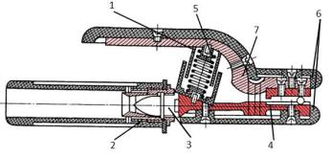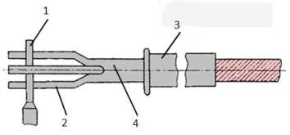

Рис 1

**Задание 3**

**1.Вопрос:** Подберите основные параметры режима сварки для металла толщиной8 мм**.** Сварка в нижнем положении.

**2.Вопрос:** Сделайте сравнительный анализ технологических особенностейпокрытых электродовмаркиМР-3 и УОНИ-13/45

**Задание 4**

**1.Вопрос:** Расшифруйте условное обозначение электрода

*Э*46 -  *ОЗС* – 12 - 3,0*УД2 ГОСТ* 9467 - 75

*Е* 432(3) - *Р*12

**2.Вопрос:** Сделайте анализ влияния напряжения на сварочной дуге на характер переноса электродного металла.

**Задание 5**

**1.Вопрос:** Необходимо произвести сварку стыкового соединения пластин, изготовленных из стали маркиСт3толщиной 3 мм.в потолочномположении.

1. Подберите материалы, оборудование и режим сварки.
2. Составьте последовательность технологических операций.

**2.Вопрос:** Проведите сравнительный анализ технологических особенностейспособов ведения электрода.

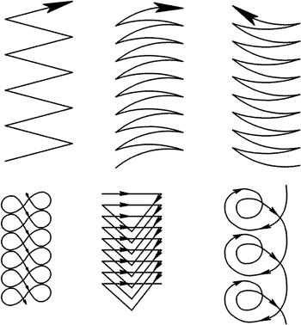

**Рис.1 Рис.2 Рис.3 Рис.4 Рис.5 Рис.6**

**Задание 6**

**1.Вопрос:** Необходимо произвести сварку стыкового соединения пластин, изготовленных из стали марки Ст2толщиной4 мм.

1. Подберите материалы, оборудование и режим сварки.
2. Составьте последовательность технологических операций

**2.Вопрос:** Сделайте сравнительный анализ технологических особенностей электродов марок УОНИ- 13/55 и УОНИ-13/НЖ**.**

**Задание 7**

**1.Вопрос:** Разработайте технологию сварки металлического ящика в нижнемположении.

Высота=600мм,длина =1000мм., ширина =1000мм., толщина свариваемого металла 5мм.,материал Сталь 30.

1. Подберите материалы, оборудование и режим сварки.
2. Определите длину, количество и месторасположение прихваток.
3. Составьте последовательность технологических операций.



**2.Вопрос:** Спрогнозируйте последствия в случае сварки стали марки Сталь35электродамиОЗС-2.

**Задание 8**

**1.Вопрос:** Необходимо произвести сварку бойлера (2 кольцевых и 1 продольный швы) в горизонтальном положении

Диаметр=1020мм, высота обечайки=650мм, толщина свариваемого металла 6мм, материал Сталь 10.

1. Подберите материалы, оборудование и режим сварки.
2. Определите длину, количество и месторасположение прихваток.
3. Составьте последовательность технологических операций.

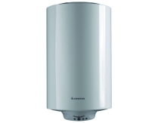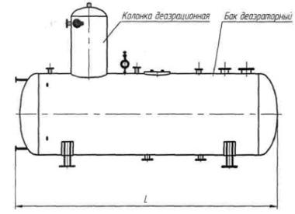

**2.Вопрос:** При работе трансформаторного выпрямителя не обеспечиваются параметры падающих внешних характеристик. Предложите способы ликвидации данной неисправности.

**Задание 9**

**1.Вопрос:** Необходимо произвести сварку линии трубопровода (9 стыков) из трубы диаметром125мм**.** Соединение стыковое, материал Сталь 12Х**.**

1. Подберите материалы, оборудование и режим сварки.
2. Определите длину, количество и месторасположение прихваток.
3. Составьте последовательность технологических операций.

**2.Вопрос:** Сделайте сравнительный анализ способов регулирования силы сварочного тока в источниках питания, электрические схемы которых представлены на рисунках.

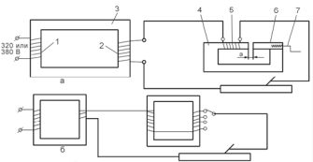

**Задание 10**

**1.Вопрос:** Необходимо произвести сварку пирамидального бункера (12 угловых

швов) в горизонтальном положении.

h1=1200мм. h2=650мм.,a1=450мм., a2=950мм., толщина свариваемого металла 3мм.,материалСталь 06Х13.

1. Подберите материалы, оборудование и режим сварки.
2. Определите длину, количество и месторасположение прихваток.
3. Составьте последовательность технологических операций.

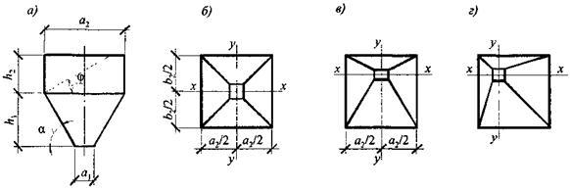

**2.Вопрос:** Сделайте сравнительный анализ электрических схем, представленных на рисунках.

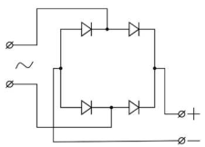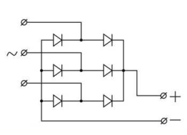

Рис.1 Рис**.2**

**Задание 11**

**1.Вопрос:** Необходимо произвести сварку тавровой балки (3 тавровых шва) в нижнем положении.

Длина шва1100мм., толщина свариваемого металла 6мм., материал

Сталь 09Х2М1.

1. Подберите материалы, оборудование и режим сварки.
2. Определите длину, количество и месторасположение прихваток.
3. Составьте последовательность технологических операций.

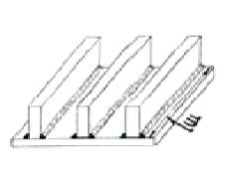

**2.Вопрос:** Спрогнозируйте последствия в случае замыкания одной из катушек ***поз.*5**трансформатора.

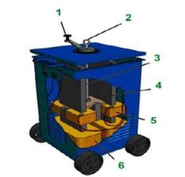

**Задание 12**

**1.Вопрос:** Необходимо произвести сварку нахлёстанного соединения двух пластиндлиной900 мм. из стали марки15ХГСНД толщиной5 мм. В потолочном положении.

1. Подберите материалы, оборудование и режим сварки.
2. Определите длину, количество прихваток.
3. Составьте последовательность технологических операций.

**2.Вопрос:** Сварочный выпрямитель даёт пониженное напряжение холостого хода. Сварочный ток снизился почти вдвое. Укажите причины возникновения данной ситуации и методы её устранения.

**Задание 13**

**1.Вопрос:** Необходимо произвести сварку углового соединения двух пластин ***длиной*1500мм**. из стали ***марки* Сталь45*толщиной*7 мм.** в вертикальном положении.

1. Подберите материалы, оборудование и режим сварки.
2. Определите длину, количество прихваток.
3. Составьте последовательность технологических операций.

**2.Вопрос:** в процессе сварки слышен повышенный шум из силового трансформатора. Возросло напряжение холостого хода. Укажите причины возникновения данной ситуации и методы ее устранения.

**Задание 14**

**1.Вопрос:** Необходимо произвести сварку стыкового соединения двух пластин длинной500мм. из стали маркиХ23Н18толщиной4 мм. в нижнем положении.

1. Подберите материалы, оборудование и режим сварки.
2. Определите длину, количество прихваток.
3. Составьте последовательность технологических операций.

**2.Вопрос:** Выполните сравнительный анализ конструктивных и технологических особенностей двух источников питания сварочной дуги, представленных на рисунках.

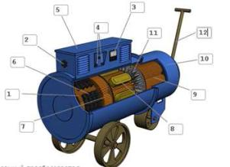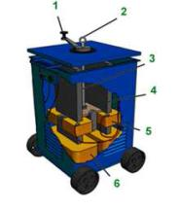

Рис.1 Рис.2

**Задание 15**

**1.Вопрос:** Необходимо произвести сварку таврового соединения двух пластиндлинной800мм из стали15Х в вертикальном положении.

1. Подберите материалы, оборудование и режим сварки.
2. Определите длину, количество прихваток.
3. Составьте последовательность технологических операций.

**2.Вопрос:** Спрогнозируйте последствия, которые могут возникнуть в случае неисправности в устройствепоз.2.

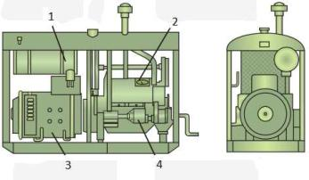

Рис 1

* 1. **Задание для оценки освоения МДК 01.02. Технология производства сварных конструкций**

**Задание 1**

**1.Вопрос:** Необходимо произвести сварку арматурной сетки из прута диаметром12 **мм.** Подберите диаметр электрода, сварочный ток и необходимую длинунахлёстки.

**2.Вопрос:** Произведите сравнительный анализ изделий, изображённых на рисункахс учётом их технологичности.

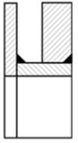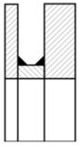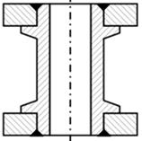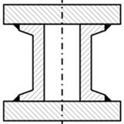

Рис.1 Рис.2 Рис.3 Рис.4

**Задание 2**

**1.Вопрос:** Составьте последовательность операций при сварке монтажного стыкаподкрановой балки, изображённой на рисунке.

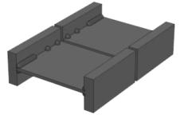

**2.Вопрос:**Произведите сравнительный анализ конструктивных и технологических свойств сварочных соединений, представленных на рисунках. Выявите технологические ошибки, допущенные при проектировании и способы их исправления.

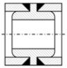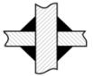

Рис.1 Рис.2 Рис.3

**Задание 3**

**1.Вопрос:** Составьте последовательность действий при соединении сварных балокна монтаже смещённым стыком.

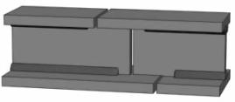

**2.Вопрос:** Произведите анализ сварных соединений, выявите технологические ошибки, допущенные при проектировании и способы их исправления.

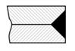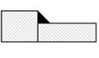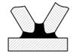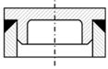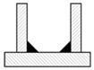

Рис.1 Рис.2Рис.3 Рис.4 Рис.5

**Задание 4**

**1.Вопрос:** Составьте последовательность действий при соединении сварных балокна монтаже совмещённым стыком.

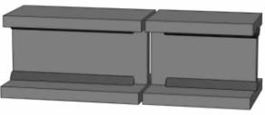

**2.Вопрос:** Произведите сравнительный анализ конструктивных и технологическихсвойств передач, изображённых на рисунках.

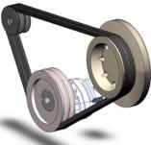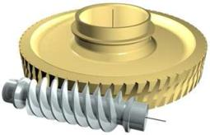

Рис.1 Рис.2

**Задание 5**

**1.Вопрос:** Составьте последовательность действий при сварке стыков прокатныхбалок.

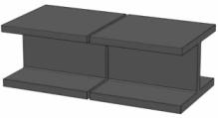

**2.Вопрос:** Произведите сравнительный анализ конструктивных и технологических свойств передач, изображённых на рисунках.

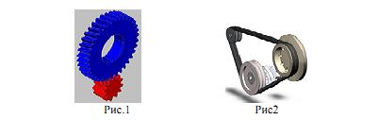

**Задание 6**

**1.Вопрос:** Составьте последовательность операций при сварке стыка колонны**Н**-образного сечения.

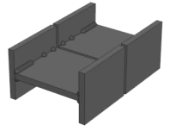

**2.Вопрос:** Произведите сравнительный анализ конструктивных и технологических свойств передач, изображённых на рисунках.

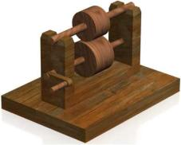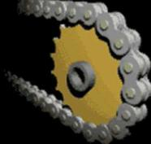

Рис.1 Рис.2

**Задание 7**

**1.Вопрос:** Определите составные части сборочной единицы, представленной нарисунке.

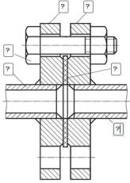

Рис.1Узел трубопровода

**2.Вопрос:** Произведите сравнительный анализ изображенных схематически способов газовой сварки труб.

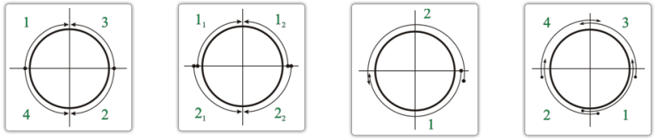

Рис.1 Рис.2Рис.3 Рис.4

**Задание 8**

**1.Вопрос:** Предложите порядок наложения сварных швов при сварке узла строительной фермы, изображённой на рисунке, с учётом снижения напряжений и деформаций после сварки.

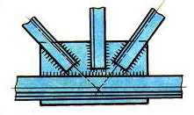

Рис.1

**2.Вопрос:** Проанализируйте представленные способы газовой сварки труб. Определите верный способ для сварки трубы диаметром114 мм.

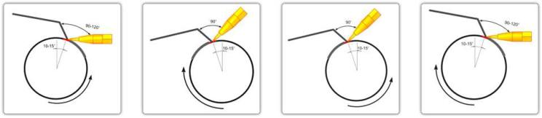

Рис.1 Рис.2Рис.3 Рис.4

**Задание 9**

**1.Вопрос:** Предложите порядок наложения сварных швов при сварке резервуара, изображённого на рисунке, с учётом снижения напряжений идеформаций после сварки.

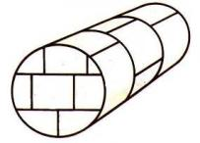

**2.Вопрос:** Произведите анализ сварных соединений, изображённых на рисунках ивыявите в каких деталях присутствуют технологические ошибки,допущенные при их изготовлении. Укажите ошибки и мероприятия поих исправлению.

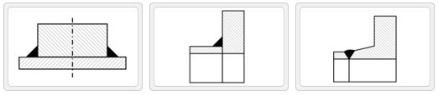

Рис. 1 Рис. 2 Рис. 3

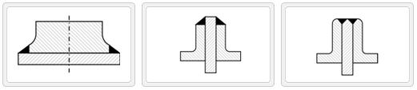

Рис.4 Рис.5 Рис.6

**Задание 10**

**1.Вопрос:** Предложите порядок наложения сварных швов при изготовлении настила, изображённого на рисунке, с учётом снижения напряжений идеформаций после сварки.

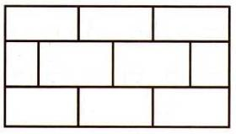

Рис.1Настил

**2.Вопрос:** Произведите сравнительный анализ конструктивных и технологических свойств деталей, изображённых на рисунках.

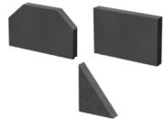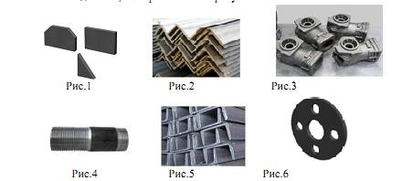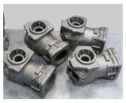

Рис.1 Рис.2 Рис.3

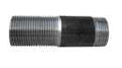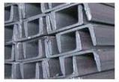

Рис.4 Рис.5 Рис.6

**Задание 11**

**1.Вопрос:** Предложите порядок наложения сварных швов при сварке узла строительной фермы с учётом снижения напряжений и деформаций после сварки. Узел изображён на рисунке.

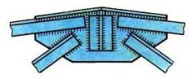

**2.Вопрос:** Произведите сравнительный анализ конструктивных и технологическихсвойств видов соединения деталей, изображённых на рисунках.

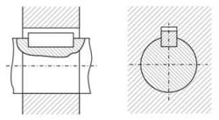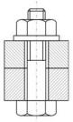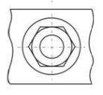

Рис.1 Рис.2

**Задание 12**

**1.Вопрос:** Предложите порядок наложения сварных швов при сварке узла строительной фермы, изображённой на рисунке, с учётом снижениянапряжений и деформаций после сварки.

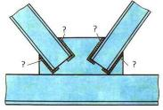

**2.Вопрос:** Произведите сравнительный анализ конструктивных и технологическихсвойств видов соединения деталей, изображённых на рисунках.

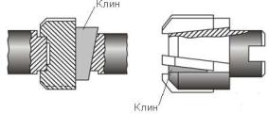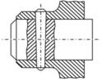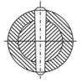

Рис.1 Рис.2

**Задание 13**

**1.Вопрос:** Составьте схему сборки и сварки оболочки резервуара с параллельно-меридиональным раскроем, изображённой на рисунке.

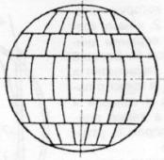

Рис.1Резервуар

**2.Вопрос:** Произведите сравнительный анализ конструктивных и технологических свойств деталей, изображённых на рисунках.

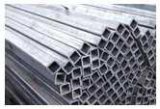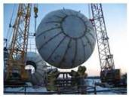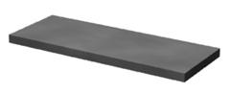

Рис.1 Рис.2 Рис.3

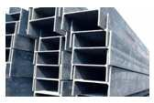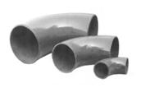

Рис.4 Рис.5 Рис.6

**Задание 14**

**1.Вопрос:** Составьте схему сборки и сварки арматурной сетки, изображённой нарисунке.

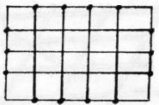

Рис.1Арматурная сетка

**2.Вопрос:** Произведите сравнительный анализ конструктивных и технологических свойств представленных на рисунках типов соединений.

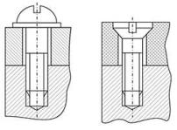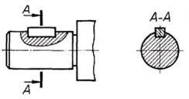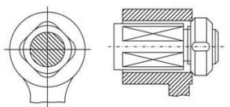

Рис.1 Рис.2 Рис.3

**Задание 15**

**1.Вопрос:** Составьте схему технологического процесса производства

**2.Вопрос:** Произведите сравнительный анализ представленных способов разделки кромок арматурных стержней. Определите недостающие значения

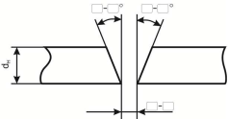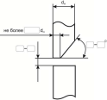

Рис.1 Рис.2

* 1. **Задание для оценки освоения МДК 01.03. Подготовительные и сборочные операции перед сваркой**

**Задание 1**

**1.Вопрос:** Составьте технологическую карту плоскостной разметки детали указаннойна рисунке. Обоснуйте выбор материалов, инструмента и техники

выполнения операции.

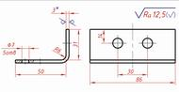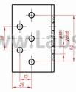

**2.Вопрос:** Спрогнозируйте влияние типа разделки кромок свариваемых деталей, указанных на рисунке на качество сварного шва, если толщина заготовок

S Ме= 20 мм и S Ме = 10 мм.

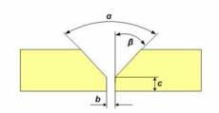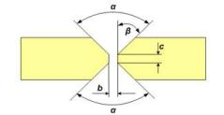

Рис.1 Рис.2

**Задание 2**

**1.Вопрос:** Необходимо выполнить сборку прихватками конструкции указанной нарисунке.Толщина свариваемых деталейS Ме= 3 мм, длина L= 2000 мм.

Определите количество прихваток и укажите последовательность

постановки прихваток.



**2.Вопрос:** Составьте технологическую последовательность правки деталей, указанных на рисунке, обосновав выбор оборудования, инструмента и приемовоперации.

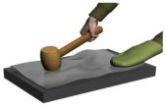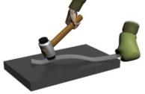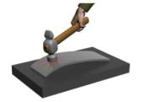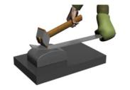

Рис.1 Рис.2 Рис.3 Рис.4

**Задание 3**

**1.Вопрос:** Необходимо выполнить сварку таврового соединения. Обоснуйте необходимость разделки кромок и её тип, если толщина свариваемыхдеталей **SМе=** 6; 10; 15 мм.

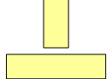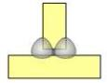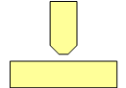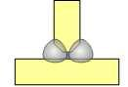

Рис.1 Рис.2 Рис.3 Рис.4 Рис.5

**2.Вопрос:** Проведите сравнительный анализ опиливания вогнутых и выпуклых поверхностей, указав инструмент, оборудование, приемы работы и проверки на «просвет». Сделайте вывод.

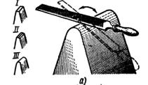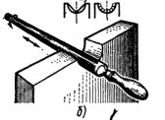

Рис.1 Рис.2

**Задание 4**

**1.Вопрос:** Необходимо выполнить соединение деталей, указанных на рисунке прихватками. Опишите технологию выполнения сборки с указаниемпоследовательности наложения прихваток и расчета их количества.

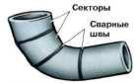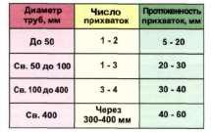

**2.Вопрос:** Для изготовления сварной конструкции указанной на рисунке, необходимо подготовить заготовки. Составьте технологическую последовательность операций необходимых для этого, указав приемы их выполнения, оборудование и инструменты.

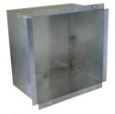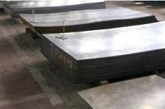

**Задание 5**

**1.Вопрос:** Необходимо выполнить сварку встык деталей разной толщины

**S Ме**= **5**и **S Ме= 20 мм**. Составьте инструкционно - технологическую карту подготовкикромок к сборке под сварку деталей, указав оборудование, слесарный иконтрольно-измерительный инструмент. Обоснуйте выбор способаподготовки кромок.

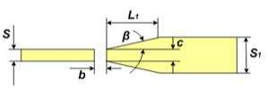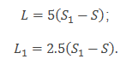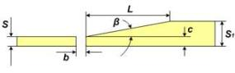

**2.Вопрос:** Необходимо выполнить сборку под сварку конструкции указанной на рисунке. Составьте технологическую последовательность операций с указанием способа наложения прихваток, расчета их геометрических параметров и общего количества, если детали имеют следующие размеры: полка 2000×300×5 мм, стойка2000×500×3 мм.

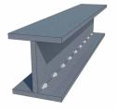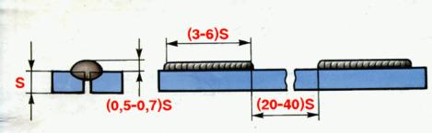

Рис.1 Рис.2

**Задание 6**

**1.Вопрос:** Составьте процесс подготовки деталей к сборке под сварку конструкции показанной на рисунке. Укажите оборудование, слесарный и контрольно-измерительный инструмент необходимый для каждой технологической операции.



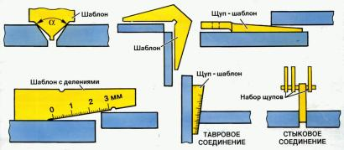

**2.Вопрос:** Необходимо провести гибку трубы в нагретом состоянии. Опишите технологическую последовательность данного процесса с указанием инструментов, оборудования, материалов и правила техники безопасности.

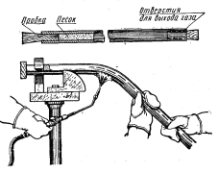

**Задание 7**

**1.Вопрос:** Необходимо выполнить гибку труб Øдо 40 мм. Проведите сравнительный анализ использования указанного на рисунках оборудования при условии, что трубы изготовлены из алюминия, меди и стали. Сделайте вывод.

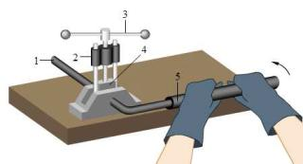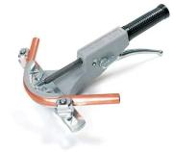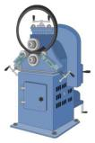

Рис.1 Рис.2 Рис.3

**2.Вопрос:** Составьте технологическую последовательность резки уголков на отдельные заготовки с указанием способа резки, оборудования, слесарных и контрольно-измерительных инструментов, охраны труда. Уголок25×25×4 мм, длиной L = 2000 мм, а заготовки должны быть длинойL = 200 мм.

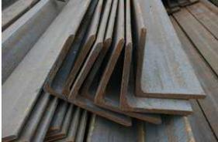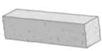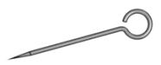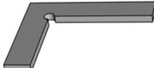

**Задание 8**

**1.Вопрос:**Проведите сравнительный анализ последовательности наложения прихваток при сборке под сварку конструкций, указанных на рисунке. Объясните, с какой целью используют именно такую последовательность наложения прихваток и как рассчитывают геометрические параметры прихваток и их количество. Сделайте вывод.

Размеры заготовок:листы400×00×3 мм, обечайка2000×600×3 мм.

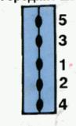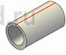

Рис.1 Рис.2

**2.Вопрос:** Опишите технику и приемы измерения штангенциркулем деталей указанных на рисунке.

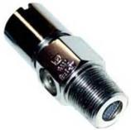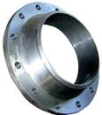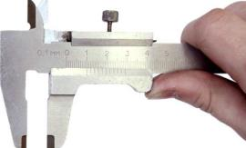

Рис.1 Рис.2

**Задание 9**

**1.Вопрос:** Необходимо выполнить резку листового металла. Проведите сравнительный анализ эффективности и качества способов резки металла указанных на рисунке при условии, что листы изготовлены изстали, алюминия, нержавейки и имеют толщинуSот 1 до 5 мм

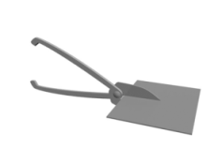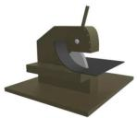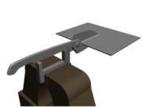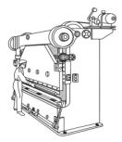

**2.Вопрос:** Составьте инструкционно-технологическую карту изготовления детали по эскизу. Укажите оборудование, инструмент, приемы работы и охрану труда. Заготовка: трубаØ 20 мм, толщинастенкиSМе= 2 мм.

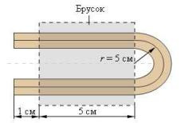

**Задание 10**

**1.Вопрос:** Требуется выполнить подготовку кромок труб под сварку. Выберите тип разделки кромок и способ подготовки, если трубы имеют размеры:

Ø76 мм, S = 6 мм и Ø 1000 мм, S = 10 мм. Проведите сравнительный анализ способов, указав оборудование, инструмент и безопасные условиятруда.

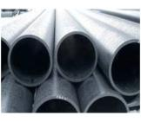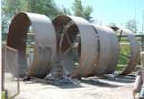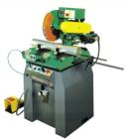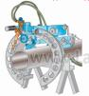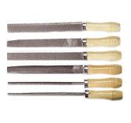

Рис.1 Рис.2 Рис.3 Рис.4 Рис.5

**2.Вопрос:** Проведите сравнительный анализ гибки металла вручную по оправке и механизировано. Укажите оборудование, инструмент и безопасные условия труда. Сделайте вывод.

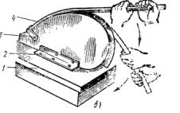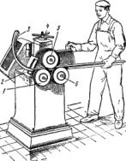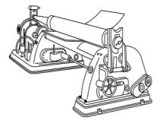

Рис.1 Рис.2 Рис.3

**Задание 11**

**1.Вопрос:** Необходимо выполнить резку металла. Проведите сравнительный анализ использования указанного оборудования и инструментов для деталей икруглого профиля. Сделайте вывод.

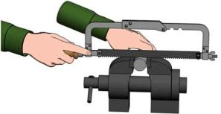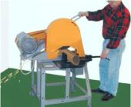

Рис.1 Рис.2

**2.Вопрос:** Необходимо выполнить сборку под сварку конструкции указанной на рисунке. Составьте технологическую последовательность операций с указанием способа наложения прихваток, расчета их геометрических параметров и общего количества, если детали имеют следующие размеры: уголок100×100×6 мм,длинаL = 600 мм

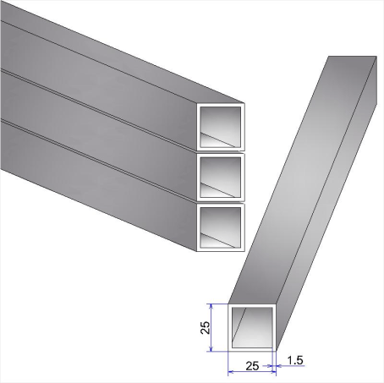

**Задание 12**

**1.Вопрос:** Опишите технологическую последовательность изготовления швеллера из листового проката с указанием оборудования, приспособлений, слесарного и измерительного инструмента.

Размеры швеллера: высота полок150 мм, ширина основания200 мм, длина450 мм, толщина листа3 мм. Сталь маркиСт08кп ГОСТ 380-84.

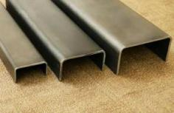

Рис.1 Рис.2

**2.Вопрос:** Проведите сравнительный анализ опиливания поверхностей деталей, указанных на рисунке и способов проверки качества работ. Выберите оборудование, инструмент и приемы опиливания. Сделайте вывод.



Рис.1 Рис.2

**Задание 13**

**1.Вопрос:** Необходимо подготовить заготовки для сварной конструкции из профильной трубы25×25 ×2 мм,L = 1500 мм указанных на рисунке. Составьте инструкционно-технологическую карту изготовления заготовок с указанием оборудования, слесарного и контрольно-измерительного инструмента, безопасного выполнения работ.

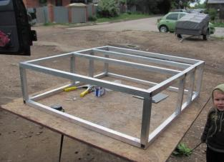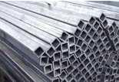

Рис.1 Рис.2

**2.Вопрос:** Опишите последовательность выполнения подготовки труб к сварке с указанием вида технологической оснастки и ее назначения, типа разделки кромок, оборудования, слесарного и контрольно-измерительного инструмента. *Трубы*Ø250 мм, L = 2000 мм, S= 10 мм.

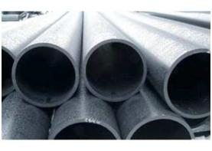

**Задание 14**

**1.Вопрос:** Необходимо подготовить заготовки из листового металла для сборки под сварку конструкции указанной на рисунке. Составьте инструкционно-технологическую карту изготовления заготовок с указанием приспособлений, оборудования, слесарного и контрольно-измерительного инструмента, безопасного выполнения работ. Размеры заготовок:200×100×5 мм, число заготовок9.

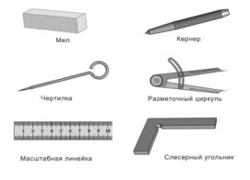

Рис.1 Рис.2

**2.Вопрос:** Проведите сравнительный анализ опиливания поверхностей деталей, указанных на рисунке и способов проверки качества работ. Выберите оборудование, инструмент и приемы опиливания. Сделайте вывод.



Рис.1 Рис.2

**Задание 15**

**1.Вопрос:** Необходимо выполнить сборку под сварку конструкции указанной на рисунке. Составьте технологическую последовательность операций с указанием способа наложения прихваток, расчета их геометрических параметров и общего количества, если детали имеют следующиеразмеры:полка2000×300×5 мм, стойка2000×500×3 мм.



Рис.1 Рис.2

**2.Вопрос:** Проведите сравнительный анализ правки деталей вручную и механизированным способом. Приведите примеры правки деталей указанными на рисунке способами в зависимости от эксплуатационных требований. Сделайте вывод.

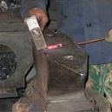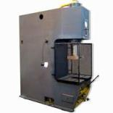

Рис.1 Рис.2

**Задание 16**

**1.Вопрос:** Необходимо выполнить сборку под сварку конструкции из уголков, указанной на рисунке.Выберите способ сборки, оборудование и приспособления.Обоснуйте свой выбор, проведя сравнительный анализ.

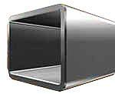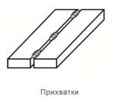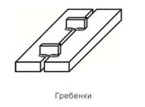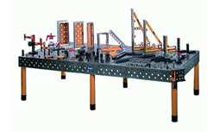

Рис.1 Рис.2 Рис.3 Рис.4

**2.Вопрос:** Необходимо выполнить сборку под сварку конструкции указанной на рисунке. Опишите этот процесс, указав инструмент, приспособления,оборудование и технику сборки.

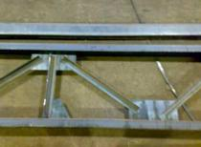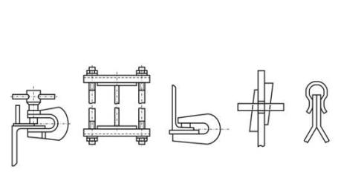

Рис.1 Рис.2

**Задание 17**

**1.Вопрос:** Проведите сравнительный анализ подготовки кромок свариваемых деталей вручную и механизированным способом. Приведите примеры.Сделайте выводы.

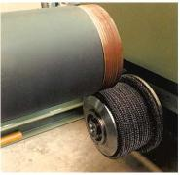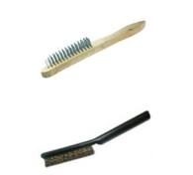

Рис.1 Рис.2

**2.Вопрос:** Требуется проверить качество сборки конструкции, указанной на рисунке. Опишите этот процесс, указав измерительно-контрольные инструментыи их назначение.

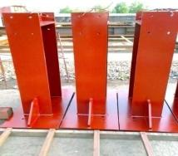

Рис.1 Рис.2

**Задание 18**

**1.Вопрос:** Проведите сравнительный анализ использования сборочно-сварочной оснастки и переносных универсальных приспособлений в единичном исерийном производстве. Сделайте вывод.

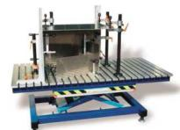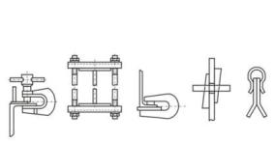

Рис.1 Рис.2

**2.Вопрос:**Необходимо сварить детали из листовой стали толщиной

**SМе**= 6 мм, SМе = 12 мм, SМе = 15 мм и SМе = 20 ммвстык. Подберите для каждой толщины заготовки свой тип разделки кромок, указав её целесообразность, способподготовки и оборудование.

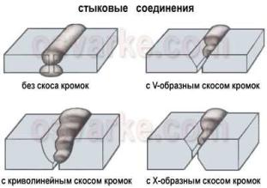

Рис.1

**Задание 19**

**1.Вопрос:** Проанализируйте способы нанесения усилий при механической правке конструкции и укажите правильный. Обоснуйте свой выбор.

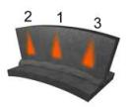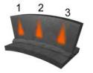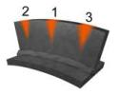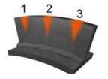

Рис.1 Рис.2 Рис.3 Рис.4

**2.Вопрос:** Произведите сравнительный анализ технологических свойств видов сварочной проволоки, представленных на рисунке.

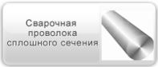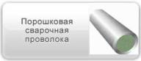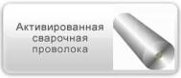

Рис.1 Рис.2Рис.3

**Задание 20**

**1.Вопрос:** Необходимо выполнить сборку под сварку деталей указанных на рисунке. Составьте технологическую последовательность операций с указанием способа наложения прихваток, расчета их геометрических параметров общего количества, если детали имеют следующие размеры: лист 500×200×8 мм.

**1.Вопрос:** Опишите последовательность выполнения подготовки труб к сварке с указанием вида технологической оснастки и ее назначения, типа разделки кромок, оборудования, слесарного и контрольно-измерительного инструмента. Трубы: Ø 350 мм, L = 2000 мм, S = 6 мм и Ø350 мм, L = 500 мм, S= 6 мм.

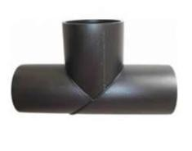

Рис.1

**Задание 21**

**1.Вопрос:** Укажите преимущества и недостатки указанных типов сварного соединения. Приведите примеры использования данных типов соединений. Сделайте вывод.

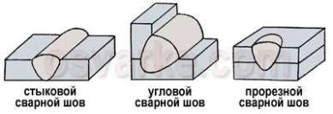

Рис.1

**2.Вопрос:** Спрогнозируйте последствия, которые могут возникнуть в процессе сборки сварной конструкции, указанной на рисунке без применения сборочных приспособлений и соблюдения правил выполнения прихваток.

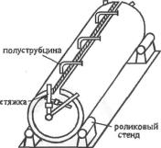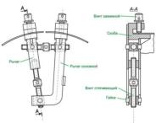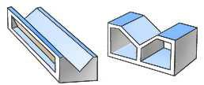

Рис.1 Рис.2 Рис.3

**1.4. Задание для оценки освоения МДК 01.04 Контроль качества сварных**

**соединений.**

**Темы рефератов:**

1. Деформации и способы их устранения.

2. Деформации сварных швов.

3. Техника безопасности при вырубке дефектов шва.

4. Причины возникновения и меры предупреждения видимых

дефектов.

1. Контроль сварочных материалов.
2. Контроль оборудования.
3. Контроль технологии сварки.
4. Неразрушающие виды контроля сварных швов.
5. Разрушающие виды контроля сварных швов.
6. Техника безопасности при вырубке дефектов шва.

**Критерии оценки реферата:**

**Оценка «отлично»** выставляется студенту если выполнены все требования к написанию и защите реферата: обозначена проблема и обоснована её актуальность, сделан краткий анализ различных точек зрения на рассматриваемую проблему и логично изложена собственная позиция, сформулированы выводы, тема раскрыта полностью, выдержан объём, соблюдены требования к внешнему оформлению, даны правильные ответы на дополнительные вопросы.

**Оценка «хорошо» -** основные требования к реферату и его защите выполнены, но при этом допущены недочёты. В частности, имеются неточности в изложении материала; отсутствует логическая последовательность в суждениях; не выдержан объём реферата; имеются упущения в оформлении; на дополнительные вопросы при защите даны неполные ответы.

**Оценка «удовлетворительно»**– имеются существенные отступления от требований к реферированию. В частности: тема освещена лишь частично; допущены фактические ошибки в содержании реферата или при ответе на дополнительные вопросы; во время защиты отсутствует вывод.

**Оценка «неудовлетворительно»**– тема реферата не раскрыта, обнаруживается существенное непонимание проблемы. Реферат выпускником не представлен.

**Критерии оценивания зачёта:**

|  |  |
| --- | --- |
| **Оценка экзамена с оценкой** | **Требования к знаниям** |
| «Отлично» | Оценка «отлично» выставляется обучающемуся, если он глубоко и полностью усвоил материал; исчерпывающе, последовательно, четко и логически стройно его излагает; умеет тесно увязывать теорию с практикой; свободно справляется с задачами, вопросами и другими  видами применения знаний, правильно обосновывает принятое решение; владеет разносторонними навыками и приемами выполнения практических задач,…. |
| «Хорошо» | Оценка «хорошо» выставляется обучающемуся, если он твердо знает материал; грамотно и по существу излагает  его, не допуская существенных неточностей в ответе на вопрос; правильно применяет теоретические положения при решении практических вопросов и задач; владеет необходимыми навыками и приемами их выполнения. |
| «Удовлетворительно» | Оценка «удовлетворительно» выставляется обучающемуся, если он имеет знания только основного материала, но не усвоил его деталей; допускает неточности, недостаточно правильные формулировки, нарушения логической последовательности в изложении программного материала; испытывает сложности при выполнении практических работ и затрудняется связать теорию вопроса с практикой. |
| «Неудовлетворительно» | Оценка «неудовлетворительно» выставляется обучающемуся, который не знает значительной части материала; неуверенно отвечает; допускает серьезные ошибки; не имеет представлений по методике выполнения практической работы. Как правило, оценка «неудовлетворительно» ставится обучающимся, которые не могут продолжить обучение без дополнительных занятий по данной дисциплине. |

**Оценочные материалы для промежуточной аттестации по УП.01**

Зачёт

Практические задания:

1. Зажигание сварочной дуги и поддержка её горения.

2. Сборка и сварка соединений в различных пространственных положениях.

**Оценочные материалы для промежуточной аттестации по ПП.01**

Зачёт

Практические задания:

1. Выполнение сборки изделий под сварку в сборочно-сварочных приспособлениях.

2. Выполнение разделки кромок под сварку. Вырубка участка недоброкачественного шва.

.

1. **Оценочные материалы для экзамена по ПМ. 01 Подготовительно-сварочные работы и контроль качества сварных швов после сварки.**

*Экзамен включает в себя ответы на билеты и выполнение практического задания*

|  |  |  |
| --- | --- | --- |
| Государственное бюджетное образовательное учреждение «Верхнеуральский агротехнологический техникум-казачий кадетский корпус» | | |
| Профессия 15.01.05 СВАРЩИК (ручной и частично механизированной сварки (наплавки) | | |
| Рассмотрено  Педагогическом совете  Протокол № ____ от _____ | Билет № 1  по ПМ.01 | УТВЕРЖДАЮ  Заместитель директора по  теоретическому обучению  Переродина Ю.Б.  «__» _______ 2025г |

Экзаменационные билеты:

Билет №1.

1. Свариваемость металлов.

2. Плоскостная разметка. Приёмы разметки.

3. Виды сварочно-сборочных приспособлений.

Билет№2.

1. Виды сварных соединений.

2. Приспособления и инструменты для разметки.

3. Назначение сварочно-сборочных приспособлений.

Билет №3.

1. Влияние легирующих элементов на свариваемость металла.

2. Правка металла.

3. Требования к сварочно-сборочным приспособлениям.

Билет №4.

1. Механические свойства металла шва.

2. Гибка металла.

3. Сборочно-сварочные кондукторы.

Билет №5.

1. Классификация сварных швов.

2. Рубка металла.

3. Виды домкратов.

Билет №6.

1. Виды швов по положению в пространстве.

2. Резка металла.

3. Струбцины.

Билет №7.

1. Виды швов по действующему усилию.

2. Инструмент для резки металла.

3. Упоры и зажимы.

Билет №8.

1. Виды сварных швов по длине.

2. Опиливание труб.

3. Стяжки и распоры.

Билет №9.

1. Виды швов по количеству наплавленного металла.

2. Подготовка кромок под сварку.

3. Сборочно-сварочные кантователи.

Билет №10.

1. Обозначение сварных швов на чертеже.

2. Типы разделки кромок под сварку.

3. Решётчатые конструкции.

Билет №11.

1. Строение сварочной дуги.

2. Оборудование для правки металла.

3. Балочные конструкции.

Билет №12.

1. Стыковые соединения.

2. Инструмент для рубки металла.

3. Магистральные трубопроводы.

Билет №13.

1. Угловые соединения.

2. Подготовка металла под сварку.

3. Правила наложения прихваток.

Билет №14.

1. Нахлесточные соединения.

2. Пространственная разметка.

3. Домкраты и упоры.

Билет №15.

1. Тавровые соединения.

2. Клепка

3. Допустимые погрешности сварных конструкций.

Билет №16.

1. Кольцевые швы.

2. Нарезание резьбы.

3. Устранение деформаций

Билет №17.

1. Сварка стыковых соединений.

2. Шабрение и притирка.

3. Инструмент для проверки качества сборки.

Билет №18.

1. Сварка вертикальных швов.

2. Припасовка.

3. Виды прижимов.

Билет №19.

1. Сварка горизонтальных швов.

2. Паяние и лужение.

3. Поворотные устройства.

Билет №20.

1. Сварные соединения.

2. Наплавка на металлы.

3. Сборочно-сварочные стенды.

**Критерии оценивания устного ответа на экзамене:**

**Критерии оценивания:**

1) полноту и правильность ответа;

2) степень осознанности, понимания изученного;

3) языковое оформление ответа.

**Оценка «отлично»** ставится, если студент полно излагает материал (отвечает на вопрос), дает правильное определение основных понятий; обнаруживает понимание материала, может обосновать свои суждения, применить знания на практике, привести необходимые примеры не только из учебника, но и самостоятельно составленные; излагает материал последовательно и правильно с точки зрения норм литературного языка.

**Оценка «хорошо»** ставится, если студент дает ответ, удовлетворяющий тем же требованиям, что и для оценки «отлично», но допускает 1–2 ошибки, которые сам же исправляет, и 1–2 недочета в последовательности и языковом оформлении излагаемого.

**Оценка «удовлетворительно»** ставится, если студент обнаруживает знание и понимание основных положений данной темы, нот излагает материал неполно и допускает неточности в определении понятий или формулировке правил; не умеет достаточно глубоко и доказательно обосновать свои суждения и привести свои примеры; излагает материал непоследовательно и допускает ошибки в языковом оформлении излагаемого.

**Оценка «неудовлетворительно»** ставится, если студент обнаруживает незнание большей части соответствующего вопроса, допускает ошибки в формулировке определений и правил, искажающие их смысл, беспорядочно и неуверенно излагает материал. Оценка «2» отмечает такие недостатки в подготовке, которые являются серьезным препятствием к успешному овладению последующим материалом.

**Практическое задание:**

**1 вариант. Инструкция**

**Внимательно прочитайте задание.**

Вы можете воспользоваться учебно - методической и справочной литературой, методическими указаниями по выполнению практических и лабораторных работ, имеющейся на специальном столе, комплектом плакатов, комплектом раздаточного материала Время выполнения задания – 3 часа.

**Задание 1**

Выполните операции по подготовке и сборке стыкового соединения С 21 по ГОСТ 5264 - 80 S=8мм, L=120мм; сборку осуществлять с использованием универсального шаблона сварщика УШС-3.

**Задание 2**

Выполните проверку оснащенности сварочного поста для производства ручной дуговой сварки, проверку работоспособности сварочного оборудования и осуществите настройку оборудования сварочного поста под производство сборки сварочной пластины стыкового соединения С 21 по ГОСТу 5264 - 80 S=8 мм, L=120мм с использованием прихваток.

**2 вариант. Инструкция**

**Внимательно прочитайте задание.**

Вы можете воспользоваться учебно - методической и справочной литературой, методическими указаниями по выполнению практических и лабораторных работ, имеющейся на специальном столе, комплектом плакатов, комплектом раздаточного материала Время выполнения задания – 3 часа.

**Задание 1**

Выполните операции по подготовке и сборке стыкового соединения С 17 по ГОСТ 5264 - 80 S=6мм, L=120мм; сборку осуществлять с использованием универсального шаблона сварщика УШС-3.

**Задание 2**

Выполните проверку оснащенности сварочного поста для производства ручной дуговой сварки, проверку работоспособности сварочного оборудования и осуществите настройку оборудования сварочного поста под производство сборки сварочной пластины стыкового соединения С 17 по ГОСТу 5264 - 80 S=6 L=250мм с использованием прихваток.

**3 вариант. Инструкция**

**Внимательно прочитайте задание.**

Вы можете воспользоваться учебно - методической и справочной литературой, методическими указаниями по выполнению практических и лабораторных работ, имеющейся на специальном столе, комплектом плакатов, комплектом раздаточного материала Время выполнения задания – 3 часа.

**Задание 1**

Выполните операции по подготовке и сборке углового соединения У6 по ГОСТ 5264 - 80 S=4мм, L=120мм; сборку осуществлять с использованием универсального шаблона сварщика УШС-3.

**Задание 2**

Выполните проверку оснащенности сварочного поста для производства ручной дуговой сварки, проверку работоспособности сварочного оборудования и осуществите настройку оборудования сварочного поста под производство сборки сварочной пластины углового соединения У6  по ГОСТу 5264 - 80 S=4 L=120мм с использованием прихваток.

**4 вариант. Инструкция**

**Внимательно прочитайте задание.**

Вы можете воспользоваться учебно - методической и справочной литературой, методическими указаниями по выполнению практических и лабораторных работ, имеющейся на специальном столе, комплектом плакатов, комплектом раздаточного материала Время выполнения задания – 3 часа.

|  |
| --- |
|  |

**Задание 1**

Выполните операции по подготовке и сборке стыкового соединения С17 по ГОСТ 16037-80  S=5мм, L=120мм; сборку осуществлять с использованием универсального шаблона сварщика УШС-3.

**Задание 2**

Выполните проверку оснащенности сварочного поста для производства ручной дуговой сварки, проверку работоспособности сварочного оборудования и осуществите настройку оборудования сварочного поста под производство сборки сварочной пластины стыкового соединения С17  по по ГОСТ 16037-80  S=5 L=120мм с использованием прихваток.

**5 вариант. Инструкция**

**Внимательно прочитайте задание.**

Вы можете воспользоваться учебно - методической и справочной литературой, методическими указаниями по выполнению практических и лабораторных работ, имеющейся на специальном столе, комплектом плакатов, комплектом раздаточного материала Время выполнения задания – 3 часа.

**Задание 1**

Выполните операции по подготовке и сборке стыкового соединения С2 по ГОСТ 16037-80  S=3,0мм, L=120мм; сборку осуществлять с использованием универсального шаблона сварщика УШС-3.

**Задание 2**

Выполните проверку оснащенности сварочного поста для производства ручной дуговой сварки, проверку работоспособности сварочного оборудования и осуществите настройку оборудования сварочного поста под производство сборки сварочной пластины стыкового соединения С2  по ГОСТ 16037-80  S=3,0мм, L=120мм с использованием прихваток.

**Оценочный лист выполнения задания**

|  |  |  |
| --- | --- | --- |
| № | Оцениваемые признаки трудовых действий | Количество баллов |
| 1 | Соблюдал ТБ, а также применял безопасные методы проведения работ - 5 баллов |  |
| 2 | Использовал необходимые СИЗ при выполнении заданий - 5 баллов |  |
| 3 | Соблюдал правила ТБ при работе с электрооборудованием - 5 баллов |  |
| 4 | Правильно настроил сварочное оборудование-5 баллов |  |
| 5 | Подготовил сварочный материал к сварке - 5 баллов |  |
| 6 | Выполнил зачистку около шовной зоны - 5 баллов |  |
| 7 | Выполнил сборку элементов конструкции под сварку с применением сборочных приспособлений 5 баллов |  |
| 8 | Выполнил задание ручной дуговой сваркой плавящимся покрытым электродом пластин толщиной 10мм- 5 баллов |  |
| 9 | Правильность сформированного сварного шва, отсутствие кратеров и усадочных раковин - 5 баллов |  |
| 10 | Рационально и по назначению использовал инструмент, приспособления и оборудование 3 балла |  |
| 11 | Утилизировал использованный материал- 0,5 балла |  |
| 12 | Выполнял задания в спец.одежде - 1 балл |  |
| 13 | Выполнял трудовые действия не нарушая норм времени - 0,5 балла |  |
|  | **Итого: 50 баллов** |  |